Învăţământul profesional şi tehnic în domeniul TIC
Proiect cofinanţat din Fondul Social European în cadrul POS DRU 2007-2013
Beneficiar – Centrul Naţional de Dezvoltare a Învăţământului Profesional şi Tehnic
str. Spiru Haret nr. 10-12, sector 1, Bucureşti-010176, tel. 021-3111162, fax. 021-3125498, vet@tvet.ro

CIRCUITE ELECTRONICE
Material de predare – partea I

Domeniul: Informatică
Calificarea: Tehnician infrastructură reţele de telecomunicaţii

Nivel 3 avansat

2009

AUTOR:
SORINA MARIA ZIRBO – profesor grad didactic I
COLEGIUL TEHNIC ENERGETIC CLUJ- NAPOCA

COORDONATOR:

FLORIN IORDACHE – inginer telecomunicaţii

CONSULTANŢĂ:

IOANA CÎRSTEA – expert CNDIPT
ZOICA VLĂDUŢ – expert CNDIPT
ANGELA POPESCU – expert CNDIPT
DANA STROIE – expert CNDIPT

Acest material a fost elaborat în cadrul proiectului Învăţământul profesional şi tehnic în domeniul TIC, proiect cofinanţat din Fondul Social European în cadrul POS DRU 2007-2013
Cuprins

I. Introducere 4
II. Documente necesare pentru activitatea de predare 6
III. Resurse 7
TEMA 1. Diode semiconductoare 7
Fişa suport 1.1.Definiţie. Clasificare. Reprezentări convenţionale 7
Tema 1. Diode semiconductoare 10
Fişa suport 1.2. Dioda redresoare 10
Tema 1. Diode semiconductoare 15
Fişa suport 1.3. Dioda stabilizatoare ( Dioda Zener ) 15
Tema 2. Tranzistoare bipolare 18
Fişa suport 2.1. Clasificare. Tipuri de tranzistoare bipolare. 18
Tema 2. Tranzistoare bipolare (TB) 23
Fişa suport 2.2. Date de catalog . Marcare. 23
Tema 3. Tranzistoare unipolare 26
Fişa suport . Clasificare. Tipuri de tranzistoare unipolare. 26
Tema 4. Dispozitive semiconductoare multijoncţiune 32
Fişa suport 4.1. Diacul 32
Tema 4. Dispozitive semiconductoare multijoncţiune 35
Fişa suport 4.2. Tiristorul 35
Tema 4. Dispozitive semiconductoare multijoncţiune 39
Fişa suport 4.3. Triacul 39
Tema 5. Circuite de amplificare 43
Fişa suport 5.1.Definiţie. Clasificare. Parametrii 43
Tema 5. Circuite de amplificare 46
Fişa suport 5.2.Preamplificatoare 46
Tema 5. Circuite de amplificare 48
Fişa suport 5.3.Amplificatoare de putere 48
Tema 5. Circuite de amplificare 54
Fişa suport 5.4.Amplificatoare oprtaţionale(AO) 54
Tema 6 Stabilizatoare de tensiune 61
Fişa suport 6.1 Definiţie .Clasificare 61
Tema 6 Stabilizatoare de tensiune 65
Fişa suport 6.2.Stabilizatoare de tensiune realizate cu circuitul integrat $β$ A723 65
Tema 6 Stabilizatoare de tensiune 70
Fişa suport 6.3 Stabilizatoare de tensiune realizate cu circuite integrate cu trei terminale 70
IV. Fişa rezumat 74
V. Bibliografie 77

I. Introducere
Materialele de predare reprezintă o resursă – suport pentru activitatea de predare, instrumente auxiliare care includ un mesaj sau o informaţie didactică.
Prezentul material de predare, se adresează cadrelor didactice care predau în cadrul şcolilor postliceale, domeniul Informatică, calificarea Tehnician infrastructură reţele de telecomunicaţii
El a fost elaborat pentru modulul Circuite electronice, ce se desfăşoară în 121 ore, în următoarea structură:
Teorie – 53 ore
Laborator tehnologic – 52 ore
Instruire practică – 16 ore
Teme | Fişe suport | Competenţe
TEMA 1. Diode semiconductoare | - Fişa 1.1  - Fişa 1.2  - Fişa 1.3 | - C1,C2,  - C1,C2,  - C1,C2,
TEMA 2. Tranzistoare bopolare | - Fişa 2.1.  - Fişa 2.2 | - C1,C2  - C1,C2
TEMA 3. Tranzistoare unipolare | - Fişa 3 | - C1,C2
TEMA 4. Dispozitive semiconductoare miltijoncţiune | - Fişa 4.1  - Fişa 4.2  - Fişa 4.3 | - C1,C2  - C1,C2  - C1,C2
TEMA 5.Circuite de amplificare | - Fişa 5.1.  - Fişa 5.2.  - Fişa 5.3.  - Fişa 5.4. | - C1,C2,C3,C4.  - C1,C2,C3,C4.  - C1,C2,C3,C4.  - C1,C2,C3,C4.
TEMA 6.Stabilizatoare de tensiune | - Fişa 6.1  - Fila 6.2  - Fişa 6.3 | - C1,C2,C3,C4.  - C1,C2,C3,C4.  - C1,C2,C3,C4.

C1 Identifică dispozitive şi circuite electronice analogice şi digitale utilizate în realizarea echipamentelor de de telecomunicaţii
C2 Interpretează parametrii ce caracterizează funcţionarea circuitelor electronice din echipamentele de telecomunicaţii
C3 Citeşte scheme cu circuite electronice din echipamentele de telecomunicaţii
C4 Depanează subansamblele electronice din echipamente de telecomunicaţii

Absolvenţii nivelului 3 avansat, şcoală postliceală, calificarea Tehnician echipamente de calcul, vor fi capabili să îndeplinească sarcini cu caracter tehnic de montaj, punere în funcţiune, întreţinere, exploatare şi reparare a echipamentelor de calcul.

II. Documente necesare pentru activitatea de predare
Pentru predarea conţinuturilor abordate în cadrul materialului de predare cadrul didactic are obligaţia de a studia următoarele documente:
- Standardul de Pregătire Profesională pentru calificarea Tehnician echipamente de calcul, nivelul 3 avansat – www.tvet.ro, secţiunea SPP sau www.edu.ro , secţiunea învăţământ preuniversitar
- Curriculum pentru calificarea Tehnician echipamente de calcul, nivelul 3 avansat – www.tvet.ro, secţiunea Curriculum sau www.edu.ro , secţiunea învăţământ preuniversitar

III. Resurse

TEMA 1. Diode semiconductoare

Fişa suport 1.1.Definiţie. Clasificare. Reprezentări convenţionale
Definiţie
Diodele semiconductoare sunt dispozitive electronice formate dintr-o jonctiune pn, la extremităţile căreia sunt fixate conductoare de legătură, în contact metalic cu regiunea p, respectiv n. Contactul la regiunea p se numeşte anod , iar cel la regiunea n catod, trecerea curentului direct, de la anod la catod este redată prin sensul săgeţii din reprezentarea conventională. (Tab 1.1.)
Clasificarea diodelor
a ) după natura materialului semiconductor folosit sunt :
- diode cu siliciu
- diode cu germaniu
b) după tehnologia de fabricaţie pot exista în principiu diode :
- cu contact punctiform
- aliate
- difuzate
- epitaxiale
c ) dupa utilizare se diferenţiază următoarele tipuri de diode :
- redresoare ( prescurtat DR), utilizate pentru conversia de energie din curent alternativ in curent continuu
- de comutaţie (DC), care realizează trecerea rapidă de la starea de conducţie la cea de blocare
- de semnal (DS), utilizate in circuite de extragere a informaţiilor conţinute într-un semnal electric , care variază în timp, ca de exemplu de detecţie şi amestec
- stabilizatoare de tensiune sau diode Zener (DZ), care asigură între terminalele lor o tensiune constantă , într-o gamă de curenţi specificată
- varicap (DV), denumite şi diode cu capacitate variabilă, la care capacitatea variază cu tensiunea aplicată

- traductoare, care cuprind: fotodiode (F), diode electroluminiscente (LED)
- speciale , incluzând diode tunel , Schottkey, Gunn
d ) dupa putere, diodele se pot clasifica în diode:
- de putere mică, pentru curenţi medii redresaţi mai mici de 3A
- de putere medie, pentru curenti cuprinşi între 3A şi 30A
- de putere, pentru curenti cuprinşi între 30A şi 200A
- de mare putere, pentru curenti peste 200A

Reprezentări convenţionale
Tab1.1..Reprezentări convenţionale
Dioda redresoare | Dioda stabilizatoare | Dioda  tunel | Dioda varicap | Fotodioda | Dioda elecroluminiscentă
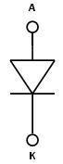 | 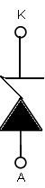 | 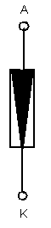 | 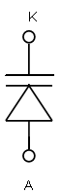 | 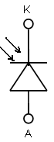 | 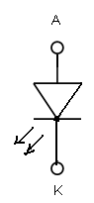

Date de catalog
Datele de catalog cuprind în general :
- valori limită ce nu trebuie depăşite în timpul funcţionării
- valori recomandate de producători
- valori minime şi maxime garantate pentru anumite condiţii
- valori tipice, cele mai probabile valori pentru anumiţi parametri
Trebuie precizat că majoritatea parametrilor de catalog sunt daţi pentru o anumită temperatură a mediului ambiant (Tamb ) sau a joncţiunii ( Tj ).
Indicii principali utilizaţi pentru mărimili electrice
F – direct ( Forward ) , R – invers sau repetitiv( Reverse) ,
H – menţinere , M – valoare maximă
S – scurtcircuit , sarcină accidentală
Aspect fizic
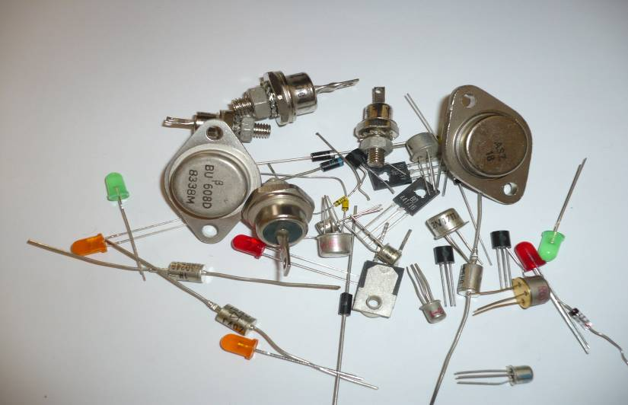

Fig. Dispozitive semiconductoare (aspect fizic)
Sugestii metodologice
Uude?
- în sala de clasă sau in laborator
Cum ?
- frontal prin expunere şi conversaţie
- frontal prin descoperire dirijată cerând elevilor pornind de la simbolul diodelor să descopere domeniul de utilizare
Modalităţi de evaluare :oral şi observare sistematică.

Tema 1. Diode semiconductoare

Fişa suport 1.2. Dioda redresoare
Tab. 1.2.1Dioda redresoare :structură, simbol, caracteristică statică
Structura fizică | Reprezentare convenţională | Caracteristica statică
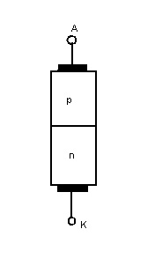 |  | 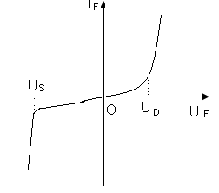

Funţionare

- Dioda redresoare polarizată direct ( cu plusul pe anod şi minusul pe catod,UF > 0 ) intră în conducţie pentru valori ale tensiunii de polarizare mai mari decât tensiunea de prag ( 0,2 -0,4V pentru diode cu Ge si 0,4 –0,7V pentru diodele cu Si ) .Peste această valoare curentul creşte foarte rapid cu tensiunea. În polarizare directă dioda prezintă o rezistentă foarte mică (fracţiuni sau unităţi de ohm)
Dioda ideală în polarizare directă poate fi considerată comutator închis .Dioda ideală se comportă ca un comutator ideal comandat de tensiunea la borne.
- La polarizare inversă ( cu plusul pe catod şi minusul pe anod , U F< 0 ) dioda permite trecerea unui curent rezidual foarte mic . Deoarece valoarea intensităţii curentului rezidual este foarte mică, putem considera cu o bună aproximare că la polarizarea inversă a diodei redresoare, între anod şi catod nu circulă curent electric. Dioda ideală în acest caz poate fi considerată comutator deschis
Observaţie . Prezenţa unei rezistenţe serie pentru limitarea curentului prin diodă este aproape obligatorie , aceasta duce şi la o mai bună stabilitate cu temperatura a circuitului în cazul alimentării diodei la tensiune constantă .
Date de catalog :parametri specifici, mărimi limită
Parametrii electrici
IF - curentul direct continuu, este valoarea instantanee a curentului direct prin diodă.
UF- tensiunea continuă directă,este valoarea instantanee a tensiunii directe la bornele diodei parcurse de un curent.
IO - curentul direct continuu maxim, este curentul maxim care poate trece prin diodă în sens direct , în regim permanent, în absenţa oricărei componente alternative.

Mărimi limită :
URRM – tensiunea inversă de vârf, este valoarea cea mai mare admisibilă a tensiunii inverse în regim permanent.
IFRM -- curentul direct de vîrf repetitiv, este valoarea instantanee cea mai ridicată a curentului direct,
Depăşirea mărimilor limită duce la creşterea excesivă a curentului prin diodă, la supraîncălzirea ei şi la distrugerea jonctiunii.
Principalul parametru termic îl constituie puterea maximă disipată

P= IFUF

Temperatura ce rezultă în timpul degajării acestei puteri duce la creşterea curentului prin diodă , atât a celui direct, cât si acelui invers. Pentru creşterea capacităţii de disipaţie diodele de putere se montează pe radiatoare.

Aspect fizic. Tipuri de capsule
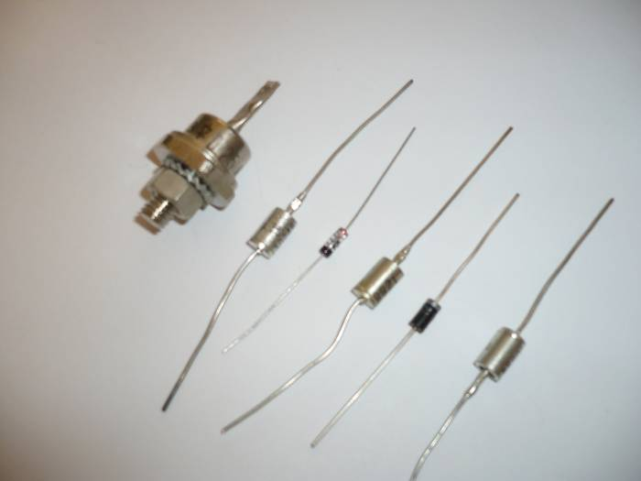
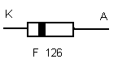
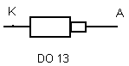

Fig 1.2.Diode redresoare (aspect fizic)

Marcare
Marcarea se face printr-o succesiune de litere şi cifre imprimate pe capsula diodei . În cazul diodelor de mică putere este marcat catodul printr-o bandă colorată , iar în cazul diodelor de putere mare este marcat şi simbolul diodei orientat în mod corespunzător.

- Sistemul european

Exemplu: B A 157 A
l l l l-----------------indicaţii diverse
materialul de bază------------------l l l-------------------------numărul de serie
funcţia de bază--------------------------l
A - diodă de semnal de mică putere
B - diodă cu capacitate variabilă
E - diodă tunel
Y - diodă redresoare de putere
Z - diodă Zener

- Sistemul american
Exemplu : 1 N 4001
Structura----------------------------l l l--------------numărul de identificare
1 - diodă l
2 - tranzistor , tiristor l
3 – MOSTEC l
4 – dispozitiv optoelectronic l
Natura ----------------------------------------l

Utilizări

- La construcţia redresoarelor ce lucrează cu semnale mari şi frecvenţe mici, de obicei 50Hz.
La aplicarea unei tensiuni alternative, diodele vor funcţiona pe alternanţa pozitivă a acesteia , conducând un curent mare proporţional cu tensiunea aplicată , iar pe alternanţa negativă ele se vor bloca, lasând să treacă curenţi atât de mici încât pot fi consideraţi neglijabili. În felul acesta , pe diodă se aplică o tensiune alternativă şi în circuit apare un curent numai pe durata alternanţei pozitive . Această operaţie prin care se transformă un semnal alternativ într-un semnal continuu poartă numele de redresare.
- În circuite de limitare, sunt utilizate pentru a mărgini domeniul de variaţie al semnalelor la anumite valori precizate.
Un dezavantaj al diodelor cu joncţiune este acela că ele nu pot fi utilizate la frecvenţe mari de lucru datorită faptului că prezintă o capacitate echivalentă de minimum câţiva pF. Pentru acest domeniu se folosesc diode de o altă construcţie tehnologică, numite diode cu contact punctiform.
Defecte specifice
- Pentru practică este importantă posibilitatea de verificare a diodelor cu ohmetrul. O diodă fără defect prezintă o rezistenţă neglijabilă dacă este polarizată direct şi o rezistenţă foarte mare dacă este polarizată invers.
- Dioda scurtcircuitată prezintă rezistenţă neglijabilă in ambele sensuri.

- .Dimpotrivă, o diodă întreruptă are, pentru ambele sensuri, o rezistenţă infinită
Sugestii metodologice
Unde ?
- în laboratorul de electronică
Cum ?
- frontal prin expunere şi conversaţie
- pe grupe prin lucrare de laborator în care se cere să se extragă datele de catalog şi parametrii capsulelor pentru câteva tipuri de diode date spre studiu
- pe grupe prin lucrare de laborator în care se cere să se vizualizeze cu ajutorul osciloscopului caracteristica statică a diodei redresoare
- pe grupe prin lucrare de laborator în care se cere să se verifice diodele cu ajutorul ohmetrului,sau să se identifice terminalele unei diode fără defect
Cu ce?
- diferite tipuri de diode, osciloscop, generator de semnal , multimetru, catalog de dispozitive electronice ,
Modalităţi de evaluare : oral şi prin probă practică

Tema 1. Diode semiconductoare

Fişa suport 1.3. Dioda stabilizatoare ( Dioda Zener )

Tab. 1.3.1Dioda stabilizatoare :structură, simbol, caracteristică statică
Structura fizică | Reprezentare convenţională | Caracteristica statică
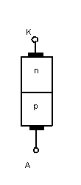 | 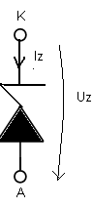 | 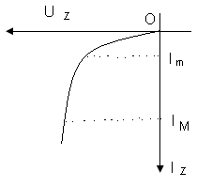

Funţionare
- Pentru a îndeplini funcţia de stabilizare, dioda stabilizatoare trebuie să funcţioneze în regim de polarizare inversă.În acest regim dioda are proprietatea de a limita tensiunea, încât peste o anumită valoare, tensiunea la bornele diodei ramâne practic constantă în timp ce curentul variază într-un domeniu mare de valori.
- Dacă dioda stabilizatoare este polarizată direct ( plus pe anod şi minus pe catod) se comportă ca o diodă obişnuită.
- Observaţie. În serie cu dioda se montează un rezistor care ajută la limitarea curentului prin diodă

Date de catalog :parametri specifici, valori limită
Mărimile ce caracterizează funcţionarea unei diode stabilizatoare sunt următoarele :
- Tensiunea de stabilizare ( UZ) este tensiunea la care apare regimul de străpungere. În catalog se precizează valorile minimă, nominală şi maximă a acestui parametru.
- Rezistenţa dinamică ( rZ) reprezintă rezistenţa internă a diodei în regiunea de străpungere . Are valori dependente de curentul prin diodă şi tensiunea VZ, de aceea ea se specifică pentru un anumit curent IZ.
- Coeficientul de temperatură al tensiunii de stabilizare ($α$VZ) reprezintă variaţia procentuală a tensiunii de stabilizare pentru o variaţie a temperaturii diodei de $1°C$.
Pentru tensiuni UZ < 6V coeficientul de temperatură al tensiunii este negativ, adică VZ scade cu creşterea temperaturii ,iar pentru diode cu UZ > 6V, VZ creşte cu temperatura. În aplicaţiile în care se cere o bună stabilitate a tensiunii se utilizează diode cu tensiunea de stabilizare apropiată de valoarea de 6V.
Valori limită
- Puterea disipată maximă ( PR) reprezintă practic produsul între tensiunea de străpungere şi curentul invers maxim.
- Curentul invers maxim ( IZM) este valoarea maximă a curentului pe care îl poate suporta dioda fără a fi deteriorată .

Aspect fizic. Tipuri de capsule
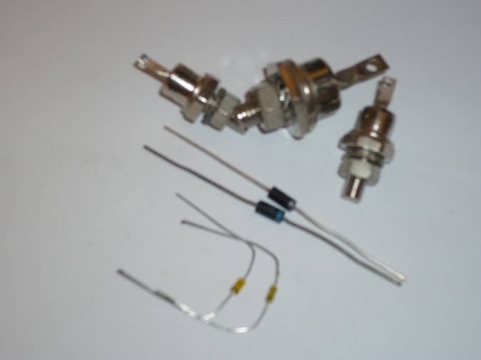

Fig 1.3.Diode stabilizaroare (aspect fizic )

Marcare
Pe capsula diodei se marcheaza catodul printr-o bandă colorată si codul diodei.
Unul dintre cele mai utilizate coduri pentru diodele Zener este prezentat in exemplul de mai jos.

10 DZ 6V8
reprezintă puterea__ _| | |________reprezintă tensiunea de stabilizare nominală
disipată I UZ = 6,8V
PR = 10 W Indică funcţia diodei( diodă Zener)

Utilizări
La constructia stabilizatoarelor de tensiune . În cazul stabilizatoarelor parametrice dioda se montează în paralel cu rezistenţa de sarcină din circuit, deci orice variaţie de curent care apare în circuit fie datorită variaţiei tensiunii de alimentare, fie a rezistenţei de sarcină este preluată de diodă. Tensiunea la bornele diodei, care reprezintă şi tensiunea de ieşire a montajului, rămâne astfel constantă.
Se poate utiliza în stabilizatoarele electronice sau în alte circuite ca şi bloc de furnizare a tensiunii de referinţă.
În circuite de limitare, sunt utilizate pentru a mărgini domeniul de variaţie al semnalelor la anumite valori precizate.
Defecte specifice
- Dioda scurtcircuitată prezintă rezistenţă neglijabilă in ambele sensuri.
- Dimpotrivă, o diodă întreruptă are, pentru ambele sensuri, o rezistenţă infinită.
Sugestii metodologice
Unde?
- în laboratorul de electronică
Cum?
- frontal prin expunere
- pe grupe prin lucrare de laborator în care se cere să se extragă datele de catalog şi parametrii capsulelor pentru câteva tipuri de diode date spre studiu
- pe grupe prin lucrare de laborator in care se cere să se verifice diodele cu ajutorul ohmetrului,sau să se identifice terminalele unei diode fără defect
Cu ce ?
- diferite tipuri de diode, multimetru, catalog de dispozitive electronice
Modalităţi de evaluare :probă scrisă, probă practică.

Tema 2. Tranzistoare bipolare

Fişa suport 2.1. Clasificare. Tipuri de tranzistoare bipolare.

Definiţie
Tranzistoarele sunt dispozitive semiconductoare active ce îndeplinesc condiţiile necesare amplificării alternativ dopate. Denumirea de tranzistor vine de la transfer- rezistor, respectiv rezistenţă de transfer.

Clasificare
După tipul de purtători de sarcină ce contribuie la funcţionarea lor, există două tipuri de tranzistoare:
- Tranzistoare bipolare ( la care intervin în funcţionare atât electroni cât şi goluri)
- Tranzistoare unipolare( la care intervin în funcţionare electroni sau goluri)
Tranzistoarele bipolare sunt de două tipuri :
- Tranzistoare cu joncţiuni ( cu două joncţiuni)
Tranzistorul bipolar este format dintr-un monocristal de germaniu sau siliciu , în care se creează prin impurificare trei regiuni alternativ dopate.
În funcţie de regiunile ce alcătuiesc tranzistorul cu joncţiuni există două tipuri de tranzistore :
- Tranzistoare pnp ( emitorul şi colectorul de tip p, iar baza de tip n)
- Tranzistoare npn ( emitorul şi colectorul de tip n, iar baza de tip p)
Obs. Sensul săgetii ce prezintă curentul de emitor indică şi tipul tranzistorului

Tab 2.1.1.Structura şi simbolurile tranzistoarelor bipolare
Tipul tranzistorului | Structura fuzică | Reprezentarea convenţională
Tranzisorul pnp | 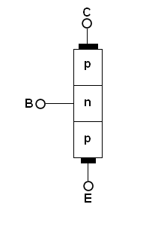 | 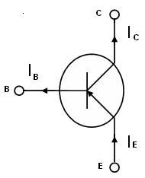
Tranzistorul npn | 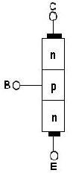 | 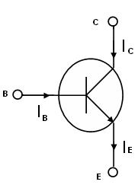

Regimurile de funcţionare ale tranzistoarelor bipolare

După felul polarizărilor aplicate celor două joncţiuni ale unui tranzistor, se pot deosebi patru regimuri de funcţionare :
- Regumul activ normal : - joncţiunea emitorului polarizată direct
- joncţiunea colectorului polarizată invers

- Regimul de saturatie - joncţiunea emitorului polarizată direct
- joncţiunea colectorului polarizată direct

- Regimul de blocare - joncţiunea emitorului polarizată invers
- joncţiunea colectorului polarizată invers

- Regimul activ invers - joncţiunea emitorului polarizată invers
- joncţiunea colectorului polarizată direct

Regumul activ normal
Este regimul care este folosit în amplificare şi în care sunt valabile ecuaţiile tranzistorului.
- Prima ecuaţie fundamentală a tranzistorului exprimă condiţia de conservare a sarcinii electrice.
IE = IB + IC

unde IE este curentul de emitor, IB este curentul de bază, iar IC este curentul de colector.

- A doua ecuaţie fundamentală a tranzistorului exprimă componenţa curentului de colector şi are două forme :

IC = $α$IE + ICBO şi IC = $β$ IB + ICEO
unde - ICBO şi ICEO sunt curenţi reziduali
- $α$ - factor de amplificare în curent din emitor în colector
($α$ =0,9 - 0,99 )
- $β$ - factor de amplificare în curent din bază în colector
($β$ are valori între 10 şi 1000 )
$β$ =$\frac{α}{1−α}$
Regimul de saturatie
În acest regim
- tensiunea UCE are valori mici 0,2V – 0,3V
- curentul ce trece prin tranzistor are valori mari dar mai mici decât în regimul activ normal
- tranzistorul prezintă o rezistenţă de ieşire foarte mică
- tranzistorul poate fi considerat comutator închis ( scurtcircuit)

Regimul de blocare
În acest regim
- tensiunea UCE este foarte mare , dependentă de tensiunea de alimentare
- curenţii care circulă prin tranzistor sunt mici ( curenţi reziduali)
- tranzistorul prezintă o rezistenţă de ieşire foarte mare
- tranzistorul se comportă ca un comutator deschis ( adică o întrerupere în circuit)

Regimul activ invers
În acest regim emitorul şi colectorul îşi inversează rolurile , colectorul injectează purtători de sarcină în bază şi emitorul le colectează. Este un regim mai mult folosit în comutaţie.
Tipuri de conexiuni
Un tranzistor bipolar privit ca un cuadripol poare avea trei tipuri de conexiuni :
- emitor comun ( EC)
Mărimile de intrare sunt (IB,UBE) iare cele de ieşire (IC, UCE)
- bază comună(BC)
Mărimile de intrare sunt (IE,UBE) iare cele de ieşire (IC, UCB)
- colector comună(CC)
Mărimile de intrare sunt (IB,UBC) iare cele de ieşire (IE, UEC)

Tab.2.1.2.Conexiunile tranzistorului bipolar
Conexiunea BC | Conexiunea CC | Conexiunea EC
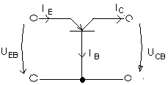 | 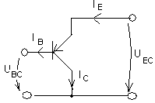 | 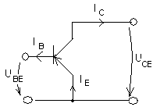

Sugestii metodologice
Unde ?
- în clasă sau în laboratorul de electronică
Cum ?
- frontal prin explicaţie
- frontal prin descoperire dirijată cerând elevilor să descopere caracteristicile regimului de blocare, pornind de la caracteristicile regimului de saturaţie.
- individual prin fişe de lucru care conţin câteva scheme electrice cu tranzistoare şi în care se cere să se determine regimul de funcţionare al tranzistorului sau tipul de conexiune pentru fiecare schemă
Cu ce? fişe de lucru.
Modalităţi de evaluare: temă de lucru în clasă, referate.

Tema 2. Tranzistoare bipolare (TB)

Fişa suport 2.2. Date de catalog . Marcare.

Date de catalog
Parametrii specifici
- UCEsat - tensiunea de saturaţie colector – emitor
- hFE, $β$ - factorul de amplificare în curent continuu,reprezintă raportul dintre componentele continue ale curenţilor de colector şi de bază.
- fT – frecvenţa de tranziţie
- ICBO – curentul rezidual

Mărimi limită
Parametrii principali ce limitează funcţionarea tranzistorului sunt :
- Tj - temperatura maximă a joncţiunii
- PDmax - puterea disipată maximă, este dată în anumite condiţii specificate.
- ICM - curentul de colector maxim
- UCEO–tensiunea de străpungere colector–emitor cu baza în gol, este tensiunea la care curentul de colector creşte peste o valoare stabilită , baza fiind neconectată.

Marcare
Marcarea se face printr-o succesiune de litere şi cifre imprimate pe capsula tranzistorului . Există foarte multe coduri pentru marcarea tranzistoarelor , dar cele mai utilizate sunt :
- Sistemul european

Exemplu: B C 107 A
l l l l-----------------indicaţii diverse
materialul de bază------------------l l l-------------------------numărul de serie
funcţia de bază--------------------------l
C – tranzistor de JF de mică putere
D - tranzistor de JF de putere
S - tranzistor de comutaţie de mică putere

- Sistemul american

Exemplu : 2 N 3333
Structura----------------------------l l l--------------numărul de identificare
1 - diodă l
2 - tranzistor l
3 – MOSTEC l
4 – dispozitiv optoelectronic l
Natura ------------------------------------l

Aspect fizic Tipuri de capsule

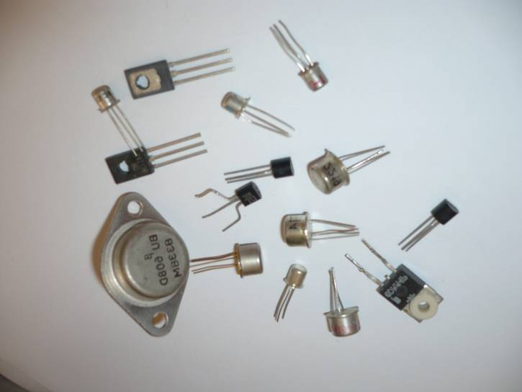
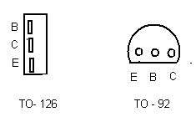

Fig.2.2. Tipuri de capsule pentru tranzistoare bipolare

Utilizări
Tranzistorul bipolar este unul dintre cele mai utilizate dispozitive semiconductoare şi este folosit aproape în toate circuitele electronice de bază:
- în amplificatoarele electronice
- ca element de reglare sau aplificator de eroare în stabilizatoarele electronice
- în circuite de protecţie
- ca şi comutator comandat
- în oscilatoare
- în circuite basculante
- în generatoare de tensiuni liniar variabile
- în cicuite logice realizate cu componente discrete
Defecte specifice
- Pentru practică este importantă posibilitatea de verificare a tranzistoarelor cu ohmetrul. O joncţiune fără defect prezintă o rezistenţă neglijabilă dacă este polarizată direct şi o rezistenţă foarte mare dacă este polarizată invers.
- O joncţiune scurtcircuitată prezintă rezistenţă neglijabilă în ambele sensuri,iar
o joncţiune întreruptă are, pentru ambele sensuri, o rezistenţă infinită.

Sugestii metodologice

Unde ?
- în laboratorul de electronică
Cum ?
- frontal prin explicatie şi conversatie
- pe grupe prin lucrare de laborator în care se cere să se extragă datele de catalog şi parametrii capsulelor pentru câteva tipuri de tranzistoare date spre studiu
- pe grupe prin lucrare de laborator în care se cere să se verifice tranzistoarele cu ajutorul ohmetrului,sau să se identifice terminalele unor tranzistoare fără defect

Cu ce ?
- diferite tipuri de tranzistoare, multimetru, catalog de dispozitive electronice
Modalităţi de evaluare : probă scrisă ,probă practică

Tema 3. Tranzistoare unipolare

Fişa suport . Clasificare. Tipuri de tranzistoare unipolare.

Definiţie
Tranzistoarele cu efect de câmp (numite uzual TEC sau FET – Field Effect Transistor ) sunt dispozitive electronice a căror funcţie se bazează pe modificarea conducţiei unui canal semiconductor sub influenţa unui câmp electric. Deoarece conducţia electrică este determinată de un singur tip de purtători şi anume purtătorii majoritari, tranzistoarele cu efect de câmp se mai numesc şi tranzistoare unipolare.

Clasificare
Există trei categorii de tranzistoare cu efect de câmp :
- Tranzistoare cu poartă joncţiune ( TEC - J)
- Tranzistoare cu poartă izolată ( TEC-MOS)( M-metal, O- oxid , S-semiconductor)
- Tranzistoare cu substraturi subţiri

Tranzistoarele cu efect de câmp sunt preferate faţă de tranzistoarele bipolare datorită următoarelor proprietăţi :
- ca dispozitive comandate în tensiune TEC prezintă impedanţă de intrare foarte mare
- TEC pot fi utilizate ca rezistenţe comandate în tensiune şi ocupă în tehnologie integrată o arie mai mică decât rezistenţa echivalentă,
- TEC au o arie mică în raport cu tranzistoarele bipolare ,rezultă de aici avantaje pentru fabricarea circuitelor complexe( memorii,microprocesoare, etc)
- nivel de zgomot redus
- liniaritate bună a circuitului
Terminalele tranzistorului se numesc : Sursă – S, drenă –D ,Poartă sau Grilă - G

Marcare
Marcarea se face printr-o succesiune de litere şi cifre imprimate pe capsula diodei . Există foarte multe coduri pentru marcarea tranzistoarelor , dar cele mai utilizate sunt :

- Sistemul european

Exemplu: B F 245 A
l l l l-----------------indicaţii diverse
materialul de bază------------------l l l-------------------------numărul de serie
funcţia de bază--------------------------l
C – tranzistor de JF de mică putere
D - tranzistor de JF de putere
S - tranzistor de comutaţie de mică putere
F - tranzistor de Î. F. de mică putere

- Sistemul american

Exemplu : 3 N 4091
Structura----------------------------l l l--------------numărul de identificare
1 - diodă
2 - tranzistor ,tiristor
3 –dispozitiv cu patru electrozi
(MOSTEC )
4 – dispozitiv optoelectronic

Aspect fizic ( Tipuri de capsule)

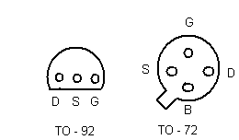
Fig 3.1. Tipuri de capsule pentru TEC-J
Date de catalog
Valori limită
UGS – tesiunea dintre sursă şi grilă( TEC-J care nu sunt protejate în interior pot fi distruse uşor prin depăşirea tensiunii directe pe joncţiunea poartă- sursă)
Ca orice dispozitiv semiconductor şi la TEC depăşirea limitelor admise ale tensiunilor de alimentare sau polarizare duce la distrugere.
UDS – tensiunea drenă- sursă
ID – curentul de drenă, este curentul de drenă la UGS şi UDS specificate, aproape de blocare.
Pd – puterea disipată maximă care este specificată pentru o temperatură ambiantă de 25 $°C$
Parametrii specifici
g m – transconductanţa directă, este panta tranzistorului la variaţii de semnal mic a TEC
rDS – rezistenţa drenă – sursă, este rezistenţa între drenă şi sursă la UGS şi ID specificate
IDSS – curentul de drenă de saturaţie, este curentul de drenă la o tensiune UDS specificată.

Tranzistoare TEC-J

Tranzistoare TEC-J reprezentări convenţionale
TEC-J cu canal n
TEC-j cu canal p
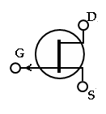
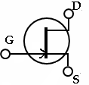

Fig. 3.2. Reprezentări convenţionale pentru TEC-J

Funcţionare şi utilizări
- Pe o anumită porţiune a caracteristicii de ieşire ( la UDS mici) dispozitivul se comportă ca o rezistenţă comandată în tensiune.Ca aplicaţii tipice pentru TEC-J în rol de rezistenţă variabilă se menţionează atenuatoarele controlate prin tensiune şi circuitele pentru reglarea automată a amplificării.
- La UDS mari tranzistorul TEC-J se comportă faţă de drenă ca un generator de curent comandat de tensiunea UGS. Dacă punctul de funcţionare al TEC-J este stabilit pentru un curent de drenă maxim IDmaxim, pentru o variaţie destul de mare a tensiunii UDS vom obţine o variaţie neglijabilă a lui ID.
- TEC-J sunt folosite şi în etaje de amplificare de semnal mic la joasă şi înaltă frecvenţă.Tranzistoarele cu efect de câmp nu oferă câştiguri mari în tensiune ,dar câştigurile sunt foarte mari în curent şi în putere.Oferă de asemenea impedanţă
mare la intrarea amplificatorului şi distorsiuni de neliniaritate reduse .
- Se mai pot utiliza ca şi comutatoare de semnal analogic folosite în circuite de eşantionare şi memorare sau multiplexarea şi demultiplexarea semnalelor analogice .
Observaţie. Aceste dispozitive nu acoperă însă domeniul de aplicaţii la puteri mari. Acest domeniu este rezervat tranzistoarelor bipolare şi TEC- MOS de putere.

Tranzistoare TECMOS
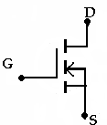
TEC-MOS

cu canal indus
cu canal iniţial
de tip n
de tip n

de tip p
de tip p

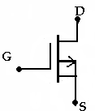
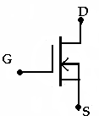
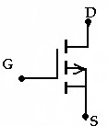

Fig.3.3. Reprezentări convenţionale pentru TEC-MOS

Funcţionare şi utilizări
- TEC-MOS sunt foarte mult utilizate în realizarea circuitelor integrate în special în circuite digitale . Ele sunt utilizate atât ca dispozitive active cât şi ca rezistenţe sau capacităţi . Circuitele integrate cu TEC pot fi produse cu un nivel mare de complexitate la preţuri de cost reduse. Creşterea gradului de integrare prin micşorarea dimensiunilor duce la reducerea capacităţilor parazite şi la creşterea vitezei de lucru.

- O aplicaţie importantă a tranzistorului TEC –MOS este inversorul CMOS . Acesta face parte dintr-o familie de circuite care utilizează tranzistoare cu simetrie complementară . Avantajul principal al familiei CMOS este consumul de putere foarte mic.Inversorul CMOS poate fi utilizat şi ca amlificator de semnal mic.
- Pot fi folosite în comutaţie, un circuit CMOS important este comutatorul bilateral pentru semnale analogice,

Defecte
Un dezavantaj al TEC-MOS este marea fragilitate faţă de apariţia unor tensiuni accidentale pe poartă. Sarcini extrem de mici pot determina tensiuni de ordinul sutelor care pot distruge tranzistorul . Din această cauză la utilizarea TEC-MOS trebuie luate precauţii speciale de punere la masă a tuturor elementelor cu care iau contact( mâna operatorului, ciocanul de lipit) .
Pentru a evita distrugerea componentelor MOS
- pinii acestora vor fi scurt-circuitaţi printr-un fir conductor până după introducerea în circuit
- toate intrările neutilizate vor fi conectate la masă , la ES sau la ED
- utilizatorul va evita folosirea în îmbrăcăminte a unor materiale care favorizează acumularea de sarcini electrice
- este indicată folosirea unei brăţări metalice prin care mâna operatorului să fie conectată la potenţialul de referinţă
Trebuie precizat că unele dispozitive MOS sunt prevăzute cu circuite de protecţie încapsulate.

Asemănări între TEC-J şi TEC - MOS
- ambele sunt comandate în tesiune
- au curentul de intrare mic ( la TEC-MOS ID = 10${}^{−\text{12}}$A)
- impedanţă de intrare foarte mare ( la MOS 10${}^{\text{12}}$ - 10${}^{\text{18}}$$Ω$)
- frecvenţa de lucru foarte mare
- dependenţă mică de temperatură

Obsevaţii. TEC-MOS sau TB ?
Zgomotul tranzistoarelor TEC-MOS este destul de mare şi ca urmare nu sunt adecvate aplicaţiilor unde nivelul semnalului este mic.TB în general sunt mai performante decât TEC, au transconductanţa mai mare şi comportarea cu frcvenţa mai bună de aceea sunt preferate în multe aplicaţii.La puteri mari însă , TEC-MOS are o mai bună liniaritate decât TB. De asemenea , comutatoarele cu TEC-MOS au o comutaţie rapidă în comparaţie cu TB, care are o semnificativă întârziere datorită intrării în saturaţie. Preţul de cost mai ridicat al tranzistoarelor TEC-MOS face ca alegera între cele două tranzistoare să nu fie uşoară.

Sugestii metodologice
Unde ?
- în laboratorul de electronică
Cum ?
- frontal prin explicaţie şi conversatie
- pe grupe prin lucrare de laborator în care se cere să se extragă datele de catalog şi parametrii capsulelor pentru câteva tipuri de tranzistoare date spre studiu
- individual prin fişe de lucru în care se cere să se realizeze o paralelă între tranzistoarele bipolare, TEC-J şi TEC-MOS.
Cu ce ?
- Tranzistoare TEC-J şi TEC-MOS, catalog de dispozitive electronice, fişe de lucru.
Modalităţi de evaluare:probă practică , probă orală, temă de lucru în clasă.

Tema 4. Dispozitive semiconductoare multijoncţiune

Fişa suport 4.1. Diacul

Definiţie
Diacul este un dispozitiv multijoncţiune care are proprietatea diodei pnpn în ambele sensuri de conducţie. Dispozitivul are cinci straturi şi patru joncţiuni. Poate fi considerat ca fiind realizat din două structuri pnpn aşezate în antiparalel în acelaşi cristal de siliciu.

Tab.4.1. Diacul: structură, simbol, caracteristică curent - tensiune
Structura fizică | Reprezentare convenţională | Caracteristica curent - tensiune
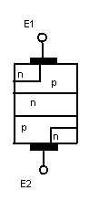 | 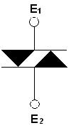 | 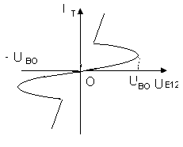

Funcţionare
- La aplicarea unei tensiuni UE12 pozitive structura din dreapta este polarizată direct şi intră în conducţie când tensiunea atinge valoarea UBO, iar caracteristica curent- tensiuneare are forma din fig.4.1.( cadranul 1) .
- Când polaritatea tensiunii se inversează intră în conducţie la tensinea UBO jumătatea din sânga structurii , rezultând astfel ramura simetrică a caracteristicii din cadranul 3 .
- Din cele prezentate rezultă că diacul blochează tensiunile aplicate la ambele polarităţi şi conduce în direct în ambele sensuri.

Date de catalog

- Tensiunea de întoarcere ( UBO) este tensiunea la care diacul se amorsează. În catalog se precizează valorile minimă, nominală şi maximă a acestui parametru.
- Curentul de întoarcere maxim ( IBOM)
- Tensiunea de salt minimă ( US) la un curent IS dat.

Marcare
Pe capsula diacului este marcat codul diacului.

Exemplu : DC 32
diac ------I I---------tensiunea de întoarcere nominală 32V

Aspect fizic( Tipuri de capsule)
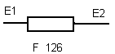
Utilizări

- Diacul este un dispozitiv bidirecţional , adică este caracterizat prin stări on şi off atât pentru polarităţi pozitive, cât şi cele negative ale tensiunii anodice. În consecinţă, diacul este utilizat în aplicaţii de curent alternativ ( de unde provine şi denumirea sa de ac switch)
- Se poate folosi pentru comanda tiristoarelor şi a triacelor.

Sugestii metodologice
Unde ?
- în laboratorul de electronică
Cum ?
- frontal prin expunere
- pe grupe prin lucrare de laborator în care se cere să se extragă datele de catalog şi parametrii capsulelor pentru câteva tipuri de diacuri date spre studiu
- pe grupe prin lucrare de laborator in care se cere să se vizualizeze cu ajutorul osciloscopului caracteristica curent- tensiune a unui diac.
- individual prin fişe de lucru care conţin scheme electrice cu diacuri alimentate în curent continuu sau curent alternativ şi în care se cere să se deseneze semnalele de la ieşire.

Cu ce?
- diferite tipuri de diacuri, osciloscop, generator de semnal , catalog de dispozitive electronice , fişe de lucru
Modalităţi de evaluare:oral, probă practică, temă de lucru în clasă .

Tema 4. Dispozitive semiconductoare multijoncţiune

Fişa suport 4.2. Tiristorul

Definiţie

Tiristorul este un dispozitiv multijoncţiune pnpn prevăzut cu un electrod de comandă ( numit poartă-P sau grilă –G ) care face posibil controlul stării blocat – conducţie în anumite condiţii.

Tab.4.2. Tiristorul: structură, simbol, caracteristică curent - tensiune
Structura fizică | Reprezentare convenţională | Caracteristica curent - tensiune
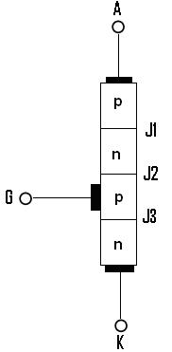 | 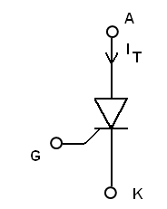 | 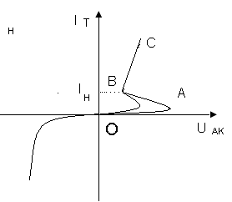

Funcţionare
Pe carcteristica curent – tensiune a tiristorului se poate observa :
- porţiunea OA care corespunde stării de blocare în sens direct a tiristorului
- punctul A corespunzător tensiunii de comutare UBO
- porţiunea AB în care tiristorul prezintă o rezistenţă diferenţială negativă şi punctul de funcţionare pe această caracteristică are o poziţie instabilă
- porţiunea BC care corespunde stării de conducţie

Amorsarea tiristorului. Trecerea tiristorului din starea de blocare în starea de conducţie se numeşte amorsare
- Amorsarea tiristorului se poate face prin aplicarea unei tensiuni continue cu plusul pe anod şi minusul pe catod , lăsând poarta nealimentată. Tiristorul trece din starea de blocare în starea de conducţie când tensiunea anod-catod UAK are valoarea tensiunii de comutare UBO.După amorsarea tiristorului curentul prin tiristor creşte brusc,iar tensiunea la bornele lui scade.
- Amorsarea tiristorului se poate face pentru tensiuni anod- catod UAK mai mici, în cazul în care se injectează un curent exterior de comandă. Aceasta se face prin aplicarea unei tensiuni între grilă şi catod astfel încât joncţiunea J2 să fie polarizată direct. Cu cât curentul de poartă este mai mare cu atât tensiunea de amorsare UAK este mai mică.
- După amorsarea tiristorului semnalul de comandă poate fi înlăturat.
- Semnalele de comandă de putere mică sunt furnizate de circuite de comandă realizate cu dispozitive semiconductoare de mică putere, circuite integrate sau tranzistoare unijoncţiune.

Blocarea tiristorului
Există două posibilităţi de blocare a unei strcturi pnpn:

- prin comutaţie naturală, adică scăderea curentului prin dispozitiv sub valoarea de menţinere IH
- prin comutaţie forţată , adică aplicarea unei tensiuni de polarizare inverse între anod şi catod

Date de catalog
Mărimi limită
- URRM - tensiune inversă de vârf, repetitivă
- ITSM – curent de suprasarcină accidentală în stare de conducţie

Parametrii caracteristici

- IH - curent continuu direct de menţinere
- IT - curent continuu direct în stare de menţinere
- UBR - tensiunea inversă de străpungere
- IGT – curent continuu de comandă de amorsare
- VGT – tensiunea continuu de comandă de amorsare

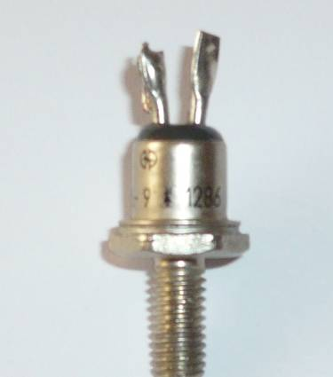
Aspect fizic( Tipuri de capsule)

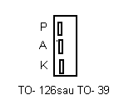

Fig.4.2.Tipuri de capsule pentru tiristoare

Marcare
Marcarea se face printr-o succesiune de litere şi cifre imprimate cu cerneală specială pe capota tiristorului . În majoritatea cazurilor marcajul începe cu marca producătorului şi simbolul tiristorului orientat în mod corespunzător.
Exemplu : T 16 N 8 (P)
I I I I I------------tipul capsulei
Tiristor----------------------------------I I I I P-plastic
Curentul continuu durect ------------- I I I--- -URRM –tensiunea inversă
în stare de menţinere I de vîrf repetitivă
Grupa vitezei de comutaţie---------------- I ( 8= 800 V)
N-tiristoare normale
Fsau R- tiristoare rapide

Utilizări
Tiristoarele se utilizează :
- în construcţia redresoarelor de putere comandate monofazate şi trifazate
- a invertoarelor ( care transformă energia de curent continuu a sursei de curent continuu în energie de curent alterntiv
- în convertoare de c.a. – c.a. ( care transformă energia de curent alternativ cu anumiţi parametri în energie de curent alternativ având în general alţi parametri)
- în convertoare de c.c. – c.c.
- în relee electronice şi circuite de supraveghere şi comandă
- în comanda motoarelor electrice

Defecte specifice
Există valori limită absolute care depăşite nu provoacă distrugerea imediată a dispoztivului însă determină o deteriorare nesesizabilă a structurii şi reducerea în consecinţă a fiabilităţii.
Depăşirea însă a valorilor limită absolute a tensiunilor accidentale pot provoca distrugerea imediată a dispozitivului prin depăşirea câmpului critic (de străpungere) sau prin aprinderea necontrolată prin depăşirea UBO.
Sugestii metodologice
Unde?
- în laboratorul de electronică
Cum ?
- frontal prin expunere , conversatie , problematizare
- frontal prin descoperire dirijată
- pe grupe prin lucrare de laborator în care se cere să se extragă datele de catalog şi parametrii capsulelor pentru câteva tipuri de tiristoare date spre studiu .
- pe grupe prin lucrare de laborator în care se cere să se verifice tiristoarele cu ajutorul ohmetrului şi să se identifice terminalele.
- individual prin fişe de lucru care conţin scheme electrice cu tiristoare alimentate în curent continuu sau curent alternativ şi în care se cere să se deseneze semnalele de la ieşire
Cu ce?
- diferite tipuri de tiristoare, catalog de dispozitive electronice , multimetru fişe de lucru .
Modalităţi de evaluare:probă scrisă, probă practică, referate

Tema 4. Dispozitive semiconductoare multijoncţiune

Fişa suport 4.3. Triacul
Definiţie
Triacul este o structură semiconductoare cu şase straturi prevăzută cu o singură poartă şi două borne pentru terminale E1şi E2 .Funcţional triacul poate fi considerat ca fiind format din două tiristoare conectate în antiparalel.

Tab.4.3. Triacul: structură, simbol, caracteristică curent - tensiune

Structura fizică | Reprezentare convenţională | Caracteristica curent - tensiune
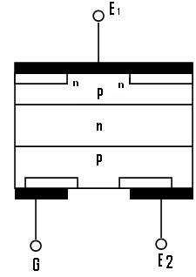 | 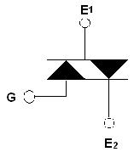 | 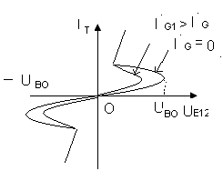

Sugestie metodologică
Elevii vor descoperi funcţionarea triacului considerând ca este format din două tiristoare montate în antiparale .

Funcţionare
Electrozii principali E1 şi E2 nu mai pot fi numiţi anod şi catod , fiecare poate deveni anod sau catod în funcţie de cadranul în care lucrează dispozitivul.
- În absenţa semnalului de poartă , dacă amplitudinea tensiunii alternative nu depăşeşte valoarea UBO , triacul este blocat în ambele sensuri
- Electrodul de comandă poate injecta semnal de comandă de ambele bolarităţi faţă de E2. Poarta unui triac poate fi comandată în patru moduri( în toate cele patru cadrane) . Obişnuit însă se foloseşte comanda cu impulsuri pozitive când electrodul vecin porţii este polarizat negativ ( cadranul 1) şi cu impulsuri negative când electrodul vecin porţii este polarizat pozitiv( cadranul 3 ). În aceste cazuri se obţine o sensibilitate maximă a comenzii.
- După amorsarea tiristorului semnalul de comandă poate fi înlăturat
- Triacul are performanţe dinamice de comutare mai reduse decât ale tiristorului datorită structurii sale interne mai complicate .
- Blocarea dispozitivului se realizează similar cu cea a tiristorului

Date de catalog
Mărimi limită
- UDRM - tensiune de vârf în stare blocată , repetitivă
- ITSM – curent de suprasarcină accidentală în stare de conducţie

Parametrii caracteristici
- IH - curent continuu direct de menţinere
- IT - curent continuu direct în stare de menţinere
- IGT - curent continuu de comandă de amorsare
- UGT - tensiunea continuă de comandă de amorsare
- UD - tensiunea continuă în stare blocată

Aspect fizic ( Tipuri de capsule )
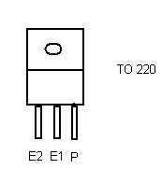
Fig.4.3.Configuraţia terminalelor pentru tric

Marcare

Exemplu : TB 10 N 2
Tiristor bidirecţional( triac) -------I I I I----------------UD( sute volţi )
Curent continuu direct în--------------- I I tensiune continuă în
stare de menţinere IT I stare blocată
normal
Utilizări
- Triacul este utilizat în circuite de curent alterativ, aplicţiile sale cele mai frecvente fiind în domeniul controlului vitezei motoarelor electrice , a temperaturii, a iluminării etc.
Sugestii metodologice
Unde?
- în laboratorul de electronică
Cum?
- frontal prin expunere
- frontal prin descoperire dirijată
- pe grupe prin lucrare de laborator în care se cere să se extragă datele de catalog şi parametrii capsulelor pentru câteva tipuri de triacuri date spre studiu.
- individual prin fişe de lucru care conţin scheme electrice cu triacuri alimentate în curent continuu sau curent alternativ şi în care se cere să se traseze formele de undă de la ieşire

Cu ce?
- diferite tipuri de triacuri, catalog de dispozitive electronice , fişe de lucru.

Modalităţi de evaluare:oral, probă practică, temă de lucru în calsă

Tema 5. Circuite de amplificare

Fişa suport 5.1.Definiţie. Clasificare. Parametri.

Definiţie
Amplificatorul reprezintă un cuadripol activ , prevăzut cu două borne de intrare şi două borne de ieşire , capabil să redea la ieşire semnale electrice de putere mult mai mare decât cele de la intrare.Pentru a îndeplini această funcţie , un amplificator trebuie prevăzut cu o sursă de energie electrică şi un element activ care să transforme o parte din energia absorbită de la sursa de alimentare în energie de curent alternativ .

Clasificarea amplificatoarelor
- După natura semnalului preponderent amplificat:
  - amplificatoare de tensiune
  - amplificatoare de curent
  - amplificatoare de putere
    - După valoarea benzii de frecvenţă a semnalelor amplificate
  - amplificatoare de curent continuu
  - amplificatoare de audiofrecvenţă (între 20 Hz şi 20kHz)
  - amplificatoare de radiofrecvenţă ( 20kHz şi 30MHz)
  - amplificatoare de foarte înaltă frecvenţă ( între 30 MHz şi 300 MHz)

Parametrii amplificatoarelor
- Amplificarea ( coeficientul de amplificare) este raportul dintre o mărime electrică de la ieşirea amplificatorului şi mărimea corespunzătoare de la intrare. În funcţie de natura acestei mărimi se pot defini:
  - Amplificarea în tensiune este raportul dintre tensiunea de ieşire Uo, şi tensiunea de intrare Ui
Au=$\frac{\text{Uo}}{\text{Ui}}$
  - Amplificarea în curent reprezintă raportul între curentul de ieşire Io şi curentul de intrare Ii.
Ai= $\frac{\text{Io}}{\text{Ii}}$
  - Amplificarea în putere sau câştigul de putere este raportul dintre puterea de ieşire Po şi puterea de intrare Pi.
Ap = $\frac{\text{Po}}{\text{Pi}}$
În electronică pentru exprimarea valorii amplificării se folosesc unităţi logaritmice.Unitatea bazată pe logaritmii zecimali se numeşte decibel ( dB), iar cea bazată pe logaritmii naturali se numeşte neper(Np).
Au(dB) = 20 log Au , Au (Np) = ln Au
Ai (dB) = 20 log Ai , Ai (Np) = ln Ai
Ap (dB) = 10 log Ap , Ap (np) =$\frac{1}{2}$ ln Ap
Pentru a mări amplificarea unui semnal se pot utiliza mai multe amplificatoare în cascadă. În acest caz amplificarea totală este egală cu produsul amplificărilor.
- Randamentul exprimă eficacitatea transferului de putere de la sursa de alimentare în sarcină .
$η=\frac{\text{Pu}}{\text{Pa}}$, unde Pu este puterea debitată în sarcină şi Pa este puterea absorbită de la sursa de alimentare .
- Caracteristica amplitudine – frecvenţă reprezintă curba de variaţie a modulului amplificării în funcţie de frecvenţă.
- Banda de frecvenţe este intervalul de frecvenţe în interiorul căruia amplificarea nu scade sub 3dB faţă de valoarea la frecvenţe medii.
- Roportul semnal / zgomot reprezintă raportul între tensiunea de ieşire produsă de semnalul amplificat şi tensiunea de zgomot. Prin zgomotul amplificatorului se înţelege semnalul obţinut la ieşire în lipsa semnalului de intrare.
- Raportul semnal / zgomot = 20 log $\frac{\text{Uso}}{\text{Uzo}}$, se exprimă în decibeli
- Distorsiunile
Reproducerea inexactă a semnalului de ieşire faţă de cel de intrare , datorită fie variaţiei amplitudinii cu frecvenţa, fie a unor frecvenţe noi introduse ,poartă numele de distorsiuni.
Distorsiunile pot fi liniare:
  - distorsiuni ale amplitudinii în funcţie de frecvenţă
  - distorsiuni ale fazei în funcţie de frecvenţă
sau neliniare:
  - distorsiuni armonice
  - distorsiuni de intermodulaţie

Sugestii metodologice
Unde ?
- In laboratorul de electronică

Cum?
- frontal prin expunere şi conversaţie

- Individual prin fişe de lucru în care se cere să se definească anumiţi parametri ai amplificatorului.

Cu ce?

- Fişe de lucru.
Modalităţi de evaluare : oral, temă de lucru în clasă , referate

Tema 5. Circuite de amplificare

Fişa suport 5.2.Preamplificatoare
Definiţie

Preamplificatoarele sunt circuite electronice care realizează mixarea, preamplificarea,corecţiile caracteristicii de frecvenţă şi îmbunătăţirea raportului semnal zgomot. Pentru preamplificare se utilizează circuite integrate şi componente avînd zgomote proprii neglijabile în raport cu semnalul util, deoarece este foarte importantă transmiterea fidelă a semnalelor electroacustice de nivel redus (mV).
Ca reprezentante tipice ale preamplificatoarelor integrate , de zgomot redus,se amintesc circuitele integrate $βM\text{381}$, 382 şi 387.
Preamplificatoarele $βM\text{381}$, 382 şi 387.
Aceste tipuri de circuite prezintă performanţe favorabile utilizării lor în sisteme audio ca preamplificatoare :
- zgomot mic de intrare (< 0,9 $μV$)
- amplificare mare în buclă deschisă (> 100dB)
- alimentare de la o singură sursă ( 9V......40V)
- bandă largă de câştig unitar 15MHz
- bandă de putere la 20Vv-v:75kHz
- variaţie în limite largi a tensiunii de ieşire (Vcc – 2V)
Cele trei variante sunt preamplificatoare duale şi au aceeaşi configuraţie de bază:
- Circuitul $βM\text{381}$ permite alegerea între etajul de intrare diferenţial şi cel asimetric şi modificarea curentului de polarizare a etajului de intrare, în scopul îmbunătăţirii performanţrlor de zgomot.
- Preamplificatorul $βM\text{382}$este prevăzut cu o reţea internă de rezistoare, care simplifică schemele interne de conexiune.Aceasta permite selectarea unei game largi de valori pentru amplificarea în buclă închisă,precum şi diverse caracteristici de frecvenţă.
- $βM\text{387}$are un număr redus de terminale şi ca urmare un preţ de cost redus.

Configuraţia terminalelor
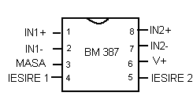
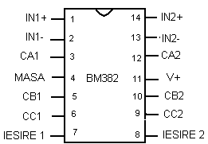

Figura5.2.1 . Configuraţia terminalelor pentru $βM\text{382}$ şi $βM\text{387}$

Simbolul

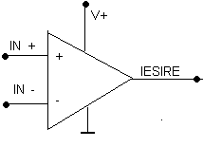

Sugestii metodologice
Unde ?
- In laboratorul de electronică
Cum?
- frontal prin expunere şi conversaţie
- pe grupe prin lucrare de laborator în care se cere să se extragă datele de catalog şi parametrii capsulelor pentru câteva tipuri de preamplificatoare date spre studiu
- Individual cu fişe de lucru care conţin diverse scheme de amplificare şi se cere să se identifice rolul elementelor din circuit.
Cu ce?
- Catalog de componente , fişe de lucru
Modalităţi de evaluare : oral, temă de lucru în clasă, probă practică

Tema 5. Circuite de amplificare

Fişa suport 5.3.Amplificatoare de putere

Definiţie
Amplificatorul de putere este un amplificator de semnal mare care constituie ultimul etaj din lanţul de amplificare al unui amplificator complex.El se mai numeşte şi amplificator de semnal mare sau etaj de ieşire.
Amplificatoarele de putere au rolul de a realiza pe o impedanţă de sarcină ( difuzor ),
o valoare impusă a puterii cu distorsiuni minime în toată banda de trecere. Conectarea sarcinii la un etaj trebuie să se facă astfel încât să se asigure transferul maxim de putere.
Principalele cerinţe impuse amplificatoarelor de putere sunt:
- să aibă rezistenţa de ieşire scăzută
- să aibă randament cât mai ridicat, acest aspect fiind foarte important în special în echipamentele portabile pentru a prelungi durata de utilizare a bateriilor.
- să aibă distorsiuni neliniare cât mai reduse,acest aspect fiind important în cazul amplificatoarelor audio de înaltă fidelitate (HiFi)
- să asigure excursie mare a semnalului de ieşire
- să nu afeacteze răspunsul în frecvenţă al amplificatorului în întreaga bandă de frecvenţă
- să aibă consumul redus în stare de repaus
Ca urmare amplificatorul audio este un lanţ de etaje amplificatoare necesare pentru a aduce semnalul la nivelul de putere impus. Tehnologia integrată oferă diverse variante de amplificare audio de putere . Dintre acestea fac parte şi amplificatoarele audio TBA 790, TCA 150 .
Ele conţin următoarele etaje principale:
- Etajul de intrare ,care asigură o impedanţă de intrare ridicată , o amplificare în tensiune moderată şi eventual o limitare a semnalului de intrare
- Etajul pilot sau prefinal, care aduce semnalul la nivelul necesar etajului final, realizând în principal amplificarea în tensiune
- Etajul final, este necesar obţinerii unei amplificări în curent mare
- Generatorul de curent de referinţă ,care asigură autocentrarea tensiunii de ieşire de repaus la jumătate din valoare tensiunii de alimentare.
- Amlificatorul TCA 150 are în plus un circuit de protecţie termică, care limitează puterea disipată de etajul final şi implicit temperatura chipului în cazul unei suprasarcini.

Amplificatorul audio de putere TBA 790
TBA790 este un amplificator de joasă frecvenţă destinat aplicaţiilor în gama frecvenţelor audio în care puterea utilă nu depăşeşte 2,5W.

Marcarea circuitului : TBA 790T $β$790AT
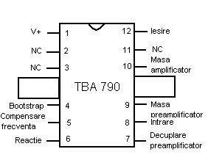
Literele din faţa codului depind de firma producătoare, iar cele de după cod indică tipul de capsulă folosit.

Figura 5.3.1 Configuraţia terminalelor pentru TBA 790T

Parametrii electrici
- Curentul de alimentare redus şi bine controlat faţă de tensiunea de alimentare
- Excursia tensiunii de ieşire este aproape egală cu tensiunea de alimentate
- Rezistenţa de sarcină optimă este de 8$Ω$
- Impedanţa de intrare mare ( 50$Ω$)
- Tensiunea de ieşire este menţinută în toleranţe strânse la $\frac{V+}{2}$datorită generatorului de curent de referinţă
- Distorsiuni de racordare practic inexistente

Valori limită absolute
- Tensiunea de alimentare 4V..........15V
- Tensiunea de intrare -0,5V.....15V
- Curentul de vârf repetitiv la ieşire 1,5A
- Puterea utilă maximă fără radiator ,la 25$°C$ este 1,6W
Pentru utilizarea raţională a amplificatorului integrat TBA790Teste necesară cunoaşterea puterilor disipate maxime, fără şi cu radiator ale capsulei şi dependenţa acestora de temperatura mediului ambiant.

Amplificator audio de putere TCA 150
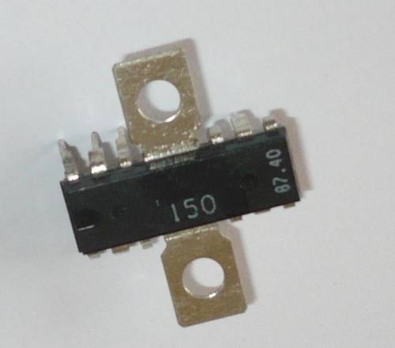
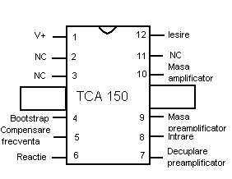

Figura 5.3.2. Configuraţia terminalelor pentru TCA 150T
TCA 150T este un amplificator de joasă frecvenţă destinat aplicaţiilor în gama frecvenţelor audio în care puterea utilă nu depăşeşte 5W

Parametri electrici
- Curentul de alimentare redus şi bine controlat faţă de tensiunea de alimentare
- Excursia tensiunii de ieşire este aproape egală cu tensiunea de alimentate
- Rezistenţa de sarcină optimă este de 4$Ω$
- Impedanţa de intrare mare ( 50$Ω$)
- Tensiunea de ieşire este menţinută în toleranţe strânse la $\frac{V+}{2}$datorită generatorului de curent de referinţă
- Distorsiuni de racordare practic inexistente
- Amplitudinea semnalului de ieşire ce corespunde intrării în funcţiune a protecţiei termice este nedistorsionată.
Valori limită absolute
- Tensiunea de alimentare 4V..........18V
- Tensiunea de intrare -0,5V.....15V
- Curentul de vârf repetitiv la ieşire 2,3A

Circuitele de bază ce utilizează integratele TBA790T, TCA150T sunt prezentate în figura de mai jos.
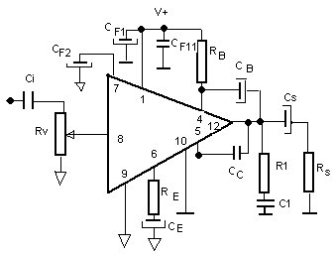

- cu sarcina la masă

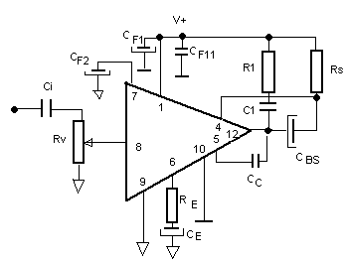

- cu sarcina la V+

Figura 5.3.3. Amplificatoare de audiofrecvenţă

La unele amplificatoare, în colectorul tranzistorului prefinal se foloseşte sarcina rezistivă în vederea realizării conexiunii bootstrop. Este o metodă pentru extinderea excursiei tensiunii de ieşire a etajului pilot.
Configuraţia cu sarcina la masă realizează conexiunea bootstrop cu o rezistenţă RB şi condensatorul CB, iar configuraţia cu sarcina inclusă în conexiunea bootstrap foloseşte un condensator notat CBS
Rs – reprezintă rezistenţa difuzorului
Sursa de alimentare se decuplează aproape de integrat cu o pereche de condensatoare
CF1 - electrolitic,CF11 - ceramic
CF2 – realizează filtrarea suplimentară a tensiunii de alimentare pentru etajul de intrare de semnal mic
CS – condensatorul de cuplaj cu sarcina care este cel mai mare ca valoare şi gabarit şi impune frecvenţa limită de jos a amplificatorului
CC – condensator de corecţie al amplificatorului integrat. Capacitatea de corecţie se alege în funcţie de amplificarea cu reacţie şi banda de frecvenţă dorită
RE – rezistenţa de reacţie neativă pentru semnalul alternativ decuplată în c.c. prin condensatorul CE
Elementele R1 şi C1 realizează un circuit de corecţie necesar pentru evitarea defectării amplificatorului , el eliminând oscilaţiile de frecvenţă înaltă .
În figura 5.3.2.au fost desenate două semne pentru masa schemei. Simbolul triunghiular reprezintă masa preamplificatorului şi este folosită pentru circuitele de intrare şi reacţie iar simbolul obişnuit de masă reprezintă masa amplificatorului (de putere) şi este folosită pentru condensatoarele de filtrare şi circuitele de ieşire.Cele două se vor lega împreună într-un punct şi anume borna minus de pe placa de montaj umde soseşte legătura de la sursa de alimentare .Prin aceasta se elimină introducerea în circuitul de intrare a unor semnale nedorite.

Observaţii privind modul de execuţie a montajelor audio

Realizarea corectă a instalaţiilor audio trebuie să respecte anumite recomandări privitoare la executarea montajelor:
- acestea să fie cât mai compacte
- lipiturule corect executate
- terminalele componentelor cât mai scurte
- componentele de la intrare trebuie plasate cât mai departe de ieşire
- respecterea conexiunilor de masă ale preamplificatorului şi ale amplificatorului final (pini separaţi )
- nu se recomandă utilizarea soclurilor pentru circuite integrate

Sugestii metodologice
Unde ?
- In laboratorul de electronică
Cum?
- frontal prin expunere şi conversaţie.

- pe grupe prin lucrare de laborator în care se cere să se extragă datele de catalog şi parametrii capsulelor pentru câteva tipuri de amplificatoare de putere date spre studiu
- Individual cu fişe de lucru care conţin diverse tipuri de amplificatoare de audiofrecvenţă şi se cere să se identifice rolul elementelor de circuit.

- pe grupe prin lucrare de laborator în care se realizează un amplificator cu TCA150 sau TBA 790T şi se studiază funcţionarea lui .
Cu ce?
- Platformă de studiu, osciloscop, multimetru numeric, generator de semnale, sursă de tensiune reglabilă, catalog de componente.
Modalităţi de evaluare : oral, probă practică, temă de lucru în clasă

Tema 5. Circuite de amplificare

Fişa suport 5.4.Amplificatoare oprtaţionale(AO)

Definiţie
Amplificatoarele operaţionale integrate sunt componente universale de circuit , cu ajutorul cărora se pot realiza o diversitate extrem de mare de aplicaţii liniare şi neliniare . Denumirea de amplificatoare operaţionale are numai o justificatre istorică , fiind motivată de faptul că primele amplificatoare de acest tip au fost folosite pentru realizarea unor operaţii matematice(adunare ,scădere, înmulţire şi împărţire cu o constantă,integrare, derivare etc. )
Schematic ,un AO constă din trei blocuri cu funcţii distincte , fiecare bloc fiind constituit din unul sau mai multe etaje amplificatoare realizate cu tranzistoare intagrate.
- Blocul de intrare este un amplificator diferenţial, numit astfel deoarece amplifică diferenţa dintre cele două tensiuni de intrare INT+,INT- .
- Blocul intermediar preia tensiunea furnizată de blocul de intrare şi o prelucrează pentru a corespunde cerinţelor blocului de ieşire.
- Blocul de ieşire asigură curentul de ieşire necesar .
Simbolul amlificatorului operaţional

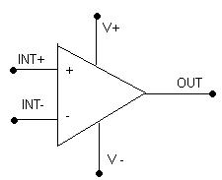
Amplificatorul operaţional ( AO) prezintă două intrări, intrarea inversoare (INV + ) şi intrarea neinversoare ( INV - ) o ieşire (OUT,sau Vo )şi doi pini de alimentare cu tensiune continuă( V+,V-) , una pozitivă şi una negativă. Pentru simplificare ,pinii de alimentare nu se reprezintă în simbolul AO .

Figura 5.4.1.Simbolul pentru AO.

Denumirea de intrare neinversoare reiese din faptul că o tensiune aplicată la această intrare se regăseşte la ieşire amplificată şi cu semn neschimbat( în fază cu semnalul de la intrare), iar o tensiune aplicată la intratrea inversoare se regăseşte la ieşire amplificată şi cu semn inversat ( în opoziţie de fază cu semnalul de la intrare)

Tipuri de capsule
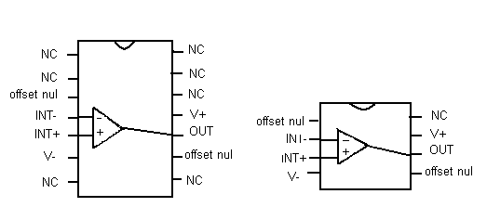

Figura 5.4.2.Tipuri de capsule pentru circuitul integrat $βA\text{741}$

Marcarea AO

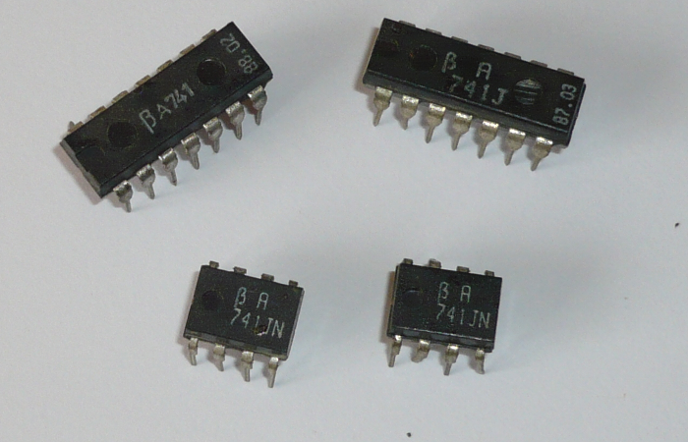
Marcarea circuitului se face în litere şi cifre. Cifrele reprezintă codul .În faţa codului pot să existe grupuri de litere ca :
$β$A ., LM,$μ$A care depind de firma producătoare , iar literele care sunt după cod indică capsula folosită.

Exemple de AO
- $βA\text{741}$
- $βM\text{324}$ fac parte din familia $βA\text{741}$ fiind 4 respectiv 2 AO intr-o capsulă
- $βM\text{3900}B$ face patre din familia amplificatoarelor operaţionale de tip Norton

Parametrii principali ai AO.

- Impedanţa de intrare Zin este foarte mare ( ideal infinită ) motiv pentru care curenţii de intrare au valori foarte mici ( ideal 0)
- Amplificarea în tensiune în buclă deschisă a este foarte mare ( în modelul ideal poate fi considerată infinită) în consecinţă diferenţa de tensiune între intrările INT+şi INT- este foarete mică ( poate fi considerată 0) .Valoare minimă pentru a este 50 V/mV, valoarea tipică 200V/ mV.
- Impedanţa de ieşire Zo este foarte mică ,( considerată 0 ),în consecinţă valoarea tensiunii de ieşire nu depinde de rezistenţa de sarcină.
- Tensiunea de ieşire este limitată de tensiunea de alimentare.
- Au o derivă a tensiunii nulă,adică nu apare semnal la ieşire în absenţa semnalului de intrare.

Valori limită absolute pentru AO uzuale ( de exemplu$βA\text{741}$)

- Tensiunile de alimentare pentru AO uzuale sunt V+= 15V, V- = -15V iar valorile limită absolute sunt V+= 22V, V- = -22V, adică 44V între bornele de alimentare .Există şi AO care lucrează cu tensiuni de alimentare nesimetrice faţă de masă ,sau care pot lucra cu o singură sursă de alimentare.
- Tensiunea de intrare diferenţială este +/- 30V
- Puterea disipată maximă este între 300mW şi 500mw în funcţie de tipul de capsulă
- Tensiunea de intrare +/- 15V

Reacţia negativă

Amplificatoarele operaţionale au numeroase neajunsuri,dintre care menţionăm:au tensiune de dezechilibru sau de offset la ieşire ( abaterea tensiunii de ieşire faţă de zero când ambele intrări sunt scurtcircuitate la masă ),peste o anumită frecvenţă a semnalului de intrare amplificarea a scade , valoarea amplificării a diferă de la un exemplar la altul de acelaşi tip. Majoritatea neajunsurilor sunt atenuate considerabil dacă se adaugă la AO un circuit de reacţie negativă.
Reacţia negativă presupune că o parte din semnalul de ieşire este adus la intrare cu semnul minus, adică defazat cu $\text{180}°$ faţă de semnalul de intrare producând o scădere a semnalului de ieşire.

Circuite cu AO – utilizări

- AO inversor
Schema de principiu conţine un AO şi o reţea de reacţie rezistivă ( formată din rezistenţa R2, care face legătura între intrare şi ieşirea inversoare) . Semnalul de intrare este aplicat pe intrarea inversoare prin intermadiul rezistenşei R1, iar intrarea neinversoare este legată la masă.
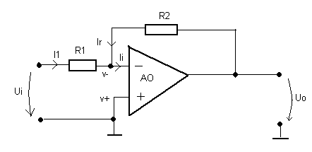
Figura 5.4.3.AO inversor

Pentru calculul amplificării se porneşte de la tensiunea de intrare diferenţială care se consideră nulă. vd =( v+) –( v-) = 0, deci v+ = v-
V+ = 0 ( este legată la masă), deci v- = 0
Pentru nodul de intrare se obţine I1+ Ir =Ii , Ii=0 , deci I1 = -Ir

Ui = I1 R1 , Uo = Ir R2 , Au = $\frac{\text{Uo}}{\text{Ui}}$=$\frac{\text{IrR}2}{−\text{IrR}1}$= $−\frac{R2}{R1}$

Amplificarea în tensiune poate fi exprimată astfel :

Au = $−\frac{R2}{R1}$
Semnul minus arată că tensiunea de ieşire este în opoziţie de fază cu cea de intrare.
Din această relaţie se pot deduce unele proprietăţi ale AO inversor şi anume :
- Înmulţirea cu o constantă
Dacă R2= KR1 , unde K>1 , Uo= - KUi, deci tensiunea de ieşire reproduce tensiunea de intrare multiplicată de k ori.

- Împărţirea cu o constantă
Dacă R2= $\frac{R1}{K}$ , unde K>1 , Uo = $−\frac{\text{Ui}}{K}$, deci tensiunea de ieşire este o fracţiune din tensiunea de intrare .
- Circuit repetor
Dacă K=1 , Uo =- Ui, deci prin legarea în cascadă o unui număr par de amplificatoare, tensiunea de ieşire va fi în fază cu cea de intrare.

- AO neinversor
În acest caz semnalul de intrare este aplicat la intrarea neinversoare , iar intrarea inversoare este legată la masă prin rezistenţa R1.

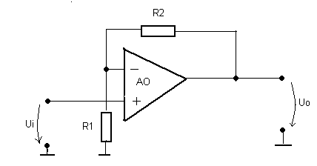

Figura 5.4.4.AO neinversor

Amplificarea în tensiune pentru acest montaj este:
Au = $\frac{\text{Uo}}{\text{Ui}}$= 1+ $\frac{R2}{R1}$

- Ao inversor sumator
Schema de principiu conţine mai multe rezistenţe conectate în nodul de la intrarea inversoare .Prin intermediul acestora se aplică mai multe tensiuni la intrare , obţinându-se astfel la ieşirea circuitului un semnal în antifază , proporţional în modul cu suma lor.
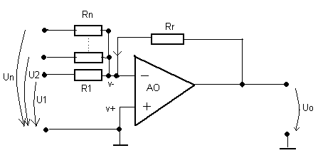

Figura 5.4.5.AO inversor sumator

Aplicând teorema lui Kirchhoff în jurul nodului de la intrarea inversoare se ajunge la relaţia :
$\frac{U1}{R1}$+ $\frac{U2}{R2}$ ..... + $\frac{\text{Un}}{\text{Rn}}$= $−\frac{\text{Uo}}{\text{Rr}}$
Dacă considerăm rezistenţele egale R1= R2= .......Rn = R obţinem relaţia
Uo = - ( U1+ U2 ... + Un)
Alte aplicaţii ale AO
- Amplificatoare de tensiuna continuă . Sunt circuite capabile să amplifice o tensiune constantă în timp.( ele pot amplifica şi o tensiune variabilă în timp, dacă viteza de variaţie nu este prea mare)
- Amplificatoarte de tensiune alternativă( amplificator inversor , amplificator neinversor)
- Circuite pentru adunarea şi scăderea tensiunilor ( sumator inversor ,sumator neinversor, circuit sumator scăzător ) Sunt circuite care se pot utiliza la mixarea semnalelor de audiofrecvenţă.
- Convertoare tensiune –curent (surse de curent comandate în tensiune)
- Amplificator de curent continuu
- Circuite de integrare şi derivare
- Filtre active ( se folosesc pentru a favoriza trecerea semnalelor de anumite frecvenţe în raport cu semnalele de alte frecvenţe.)
- Redresor de precizie
- Circuite de comparare ( sunt circuite în care se pune problema de a determina care dintre două tensiuni este mai mare, sau de a sesiza dacă valoarea unei tensiuni este deasupra sau sub un nuvel de referinţă)
Sugestii metodologice
Unde?
- In laboratorul de electronică
Cum?
- pe grupe prin lucrare de laborator în care se cere să se extragă datele de catalog şi parametrii capsulelor pentru câteva tipuri de amplificatoare operaţionale date spre studiu
- fişe de lucru care conţin scheme cu AO în care se cere să se determine expresia tensiunii de ieşire sau amplificarea şi să se traseze formele de undă de la ieşire.
- pe grupe prin lucrare de laborator în care se realizează diferite circuite cu AO şi se vizualizazează formele de undă ale tensiunilor cu ajutorul osciloscopului.
Cu ce ?
- fişe de lucru , cataloage de componente, platformă de lucru , oscoloscop,

Modalităţi de evaluare :probă orală, scrisă, temă de lucru în clasă ,probă practică.

Tema 6 Stabilizatoare de tensiune
Fişa suport 6.1 Definiţie .Clasificare.

Definiţie.
Stabilizatoarele sunt circuite electronice care se conectează între sursa de alimentare nestabilizată şi consumator, având rolul de a menţine constantă tensiunea sau curentul consumatorului, în raport cu variaţiile :
- tensiunii de intrare
- ale rezistenţei sarcinii (a curentului de sarcină)
- ale temperaturii ambiante
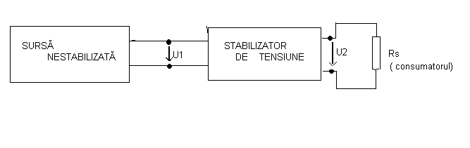
- şi a altor factori perturbatori
Figura 6.1. Schema bloc a unei surse stabilizate
U1- tensiune continuă nestabilizată, care poate proveni de la reţeaua de 230V,50Hz utilizând un transformator de reţea, circuit de redresare şi filtru de netezire ,de la baterii sau alte surse de tensiune nestabilizată.
U2- tensiune continuă stabilizată la ieşire

Clasificarea stabilizatoarelor se face după următoarele criterii:
- după parametrul electric menţinut constant : stabilizatoare de tensiune şi stabilizatoare de curent
- după metoda de stabilizare : stabilizatoare parametrice ( la care funţionarea se bazează pe o comportare neliniară a unui element ,de exemplu o diodă Zener care la o variaţie mare a curentului,menţine practic constantă tensiunea la bornele diodei) şi stabilizatoare electronice în care un tranzistor numit element regulator, preia variaţiile de tensiune sau de curent ale sarcinii menţinând parametrul de ieşire constant.

Stabilizatoarele electronice se pot clasifica după următoarele criterii:
- după modul de conectare a elementului de reglaj sunt : stabilizatoare de tip derivaţie( care constau în plasarea elementului de reglaj în paralel cu sarcina) şi stabilizatoare de tip paralel ( care constau în plasarea elementului de reglaj în serie cu rezistenţa de sarcină)
- după compexitatea schemei sunt stabilizatoare fără amplificator de eroare şi cu amplificator de eroare
- după modul de obţinere a semnalului de eroare care comandă elementul de reglaj, sunt: stabilizatoare cu compensare (la care semnalul de eroare se culege de la intrarea sistemului ),şi stabilizatoare cu reacţie(la care semnalul de eroare se culege de la ieşirea sistemului).

Parametrii stabilizatoarelor de tensiune
Cei mai importanţi parmerii ai stabilizatoarelor caracterizează variaţia tensiunii de ieşire în raport cu variaţia altor mărimi din circuit.
- Stabilizarea în raport cu tensiunea de intrare
$\frac{Δ\text{Vo}}{\text{Vo}}$. 100 (%) pentru $Δ$vI dată
- Stabilizarea în raport cu rezistenţa de sarcină
$\frac{Δ\text{Vo}}{\text{Vo}}$. 100 (%) pentru $Δ$Io dată
- Stabilizarea în raport cu temperatura
$\frac{Δ\text{Vo}}{\text{Vo}}$. 100 (%) pentru $Δ$T dată
Unde :
$\frac{Δ\text{Vo}}{\text{Vo}}$. 100 (%) este variaţia relativă a tensiunii de ieşire măsurată în procente
$Δ$vI =vImax- vImin reprezintă variaţia tensiunii de intrare
$Δ$Io =Iomax - Iomin reprezintă variaţia curentului de sarcină
$Δ$T= Tjmax-Tjmin reprezintă variaţia temperaturii

Stabilizatoarele trebuie să indeplinească în mod uzual următoarele cerinţe:

- tensiunea trebuie să se menţină constantă când tensiunea reţelei variază în limitele prescrise
- mărimea de ieşire trebuie să varieze cu cel mult 1-2 % în tot domeniul de temperatură şi sarcină prescris
- rezistenţa internă a stabilizatorului de tensiune trebuie să fie cât mai mică ( sub 50 m$Ω$)
- componenta alternativă a tensiunii de ieşire trebuie să fie mică( sub 20 mV)
- randamentul energetic să fie cât mai mare
- funcţionarea stabilizatorului să nu producă perturbaţii în reţea
- stabilizatorul trebuie protejat la scurtcircuit sau suprasarcini
- la cuplarea sau decuplarea stabilizatorului să nu apară supracurenţi sau supratensiuni care ar periclita circuitele alimantate.

Deoarece nici un circuit electronic nu poate funcţiona fără alimentare a fost creată o mare diversitate de circuite integrate special destinate construirii stabilizatoarelor de tensiune.
Există:
- stabilizatoare integrate de uz general (de exemplu:$β$A 723)
- stabilizatoare integrate de tensiune fixă cu 3 terminale (de exemplu :LM78xx,LM79xx)
- stabilizatoare integrate de tensiune ajustabilă cu 3 terminale ( de exemplu :LM337,LM317)
- stabilizatoare integrate duale cu urmărire ( de exemplu:MC1468,ROB1468 LM326)

Sugestii metodologice

Unde?
- în laboratorul de electronică sau în sala de clasă

Cum?
- frontal prin expunere şi explicaţie
- frontal prin descoperire dirijată se află cerinţele stabilizatoarelor
- Individual cu fişe de lucru care conţin diverse tipuri de stabilizatoare şi în care se cere să se afle tipul de stabilizator ţinând cont de clasificarea făcută mai sus.

Cu ce ?
- Fişe de lucru

Modalităţi de evaluare :oral, probă de lucru în clasă .

Tema 6 Stabilizatoare de tensiune

Fişa suport 6.2.Stabilizatoare de tensiune realizate cu circuitul integrat $β$ A723

Stabilizatorul de tensiune integrat $β$A723 se încadrează în categoria stabilizatoarelor cu reacţie, cu element de reglare de tip serie. În principiu ,schema electrică nu diferă de schema stabilizatorului cu componente discrete. Deosebirea constă în utilizarea unor blocuri funcţionale în care se apelează la tehnici de circuit destul de complexe, pentru a obţine un nivel de performanţă ridicat.

Configuraţia şi rolul terminalelor
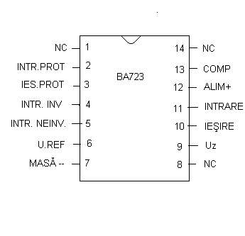
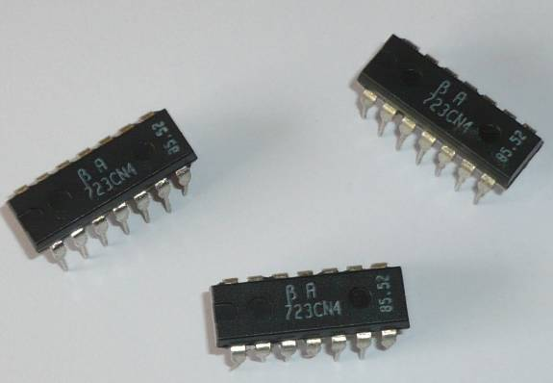

Figura 6.2.1 Configuraţia terminalelor pentru $β$ A723
- ALIM + ( v+), MASA-( v-) - Sunt terminalele la care se aplică tensiunea de intrare UI=9,5V....40V
- UREF – este terminalul la care se obţine tensiunea de referinţă care poate fi cuprinsă intre 6,8V şi 7,5V având valoarea tipică de 7,15V . Aceasta poate fi coborâtă până la valoarea de 2V cu un divizor rezistiv conectat în exterior între borna UREF şi masă.
- IEŞIRE (UO)- este terminalul la care se obţine tensiunea de ieşire.Tensiunea de stabilizare nu se poate coborâ sub 2V deoarece amlificatorul de eroare nu mai funcţionează corect sub această valoare.
- În cazul stabilizatoarelor de tensiune fixă, tensiunea de ieşire nu rezultă în general de valoare impusă ,fiind necesară fie o ajustare a uneia din rezistenţele divizorului , fie intercalarea între acestea a unei rezistenţe semireglabile . Este indicat să se utilizeze în divizoare atât rezistenţe fixe, cât şi semivariabile cu peliculă metalică, deoarece prezintă o mai bună stabilitate în timp.
- La ieşire stabilizatorul poate debita un curent maxim de 150mA. Utilizând la ieşire tranzistoare externe se pot obţine curenţi până la 10A.
- INTR. PROT( CL) – se numeste terminal de limitare a curentului
- IEŞ. PROT(CS) – terminal de sesizare a curentului
- INT INV (IN-). , INT: NEINV ( IN+) – sunt intrările amplificatorului de eroare care permite aplicarea la intrarea sa a unei tensiuni diferenţiale de maximum 5V
- COMP- între borna COMP şi INT INV se conectează un condensator ( ceramic,100pF) care realizează corecţia amplificatorului de eroare, eliminând autooscilaţia stabilizatorului
- Între borna INT: NEINV şi masă se poate conecta un condensator( de obicei ceramic de 10...1000nF sau electrolitic pînă la 5$μ$F) care are rolul de filtraj, reducând ondulaţiile provenite de la intrare şi zgomotul tensiunii de referinţă şi deci al tensiunii stabilizate.
Deoarece proiectantul are acces la toate blocurile interne , circuitul este foarte flexibil putând fi utilizat pentru toate tipurile de stabilizatoare:
- cu tensiunea fixă sau reglabilă
- cu tensiunea de ieşire mai mică, mai mare sau egală cu VREF
- cu stabilirea după preferinţă a curentului de activare a protecţiei

Protecţia stabilizatorului
Situaţia cea mai dezavantajoasă pentru stabilizatoarele de tensiune este funcţionarea în regim de suprasarcină ( adică în condiţiile debitării unui curent mai mare decât curentul maxim admis pentru funcţionarea normală) sau în regim de scurtcircuit.
Între bornele INTR:PROT şi IEŞ.PROT se conectează o rezistenţă de limitare a curentului prin sarcină (RP) . Limitarea se poate face simplu sau prin întoarcere.
- Rezistenţa RP nu pritejează stabilizatorul. Ea limitează doar curentul şi nu puterea disipată de circuit care depinde şi de tensiunea dintre intrare şi ieşire.( T1 – tranzistor extern)
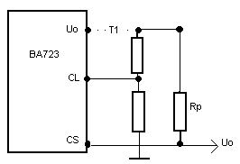
- Întoarcerea caracteristicii permite şi protecţia circuitului , reducând limita de curent maxim odată cu creşterea diferenţei de tensiune dintre intrare şi ieşire.
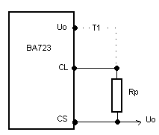

a) b)
Figura 6.2.2. Protecţia stabilizatorului prin: a) limitare de curent,
b) întoarcerea caracteristicii
Caracteristici notabile
- aceste stabilizatoare de tensiune permit accesul utilizatorului la intrările şi ieşirile tuturor blocurilor funcţionale
- sunt livrate în capsule de mică putere
- furnizează la ieşire un curent de sarcină mic ( 150 mA)
- posibilitatea creşterii curentului de ieşire până la valori ce depăşesc 10A prin folosirea unor tranzistoare externe
- există posibilitatea utilizării lor în mai multe variante,surse de tensiune pozitive sau negative cu nivel de tensiune la ieşire reglabil între 2V şi 37V
- posibilităţi de limitare a curentului de ieşire
- de realizare a unor surse în comutaţie
- sau realizarea unor generatoare de curent constant
Valori limită absolute
- Tensiunea de intrare 40V ($β$ A723)
30V($β$ A723C)
- Diferenţa de tensiune intrare – ieşire 40V ($β$ A723)
30V($β$ A723C)
- Tensiunea diferenţială de ieşire la amplificatorul de eroare 5V
- Curentul din UZ ( terminalul 9 ) 25A
- Curentul dinUREF ( terminalul 6) 15mA
- Gama temperaturilor de funcţionare 0$°C$- 70$°C$
- Puterea disipată 500m

Schema unui stabilizator cu $β$A723 cu tranzistor extern
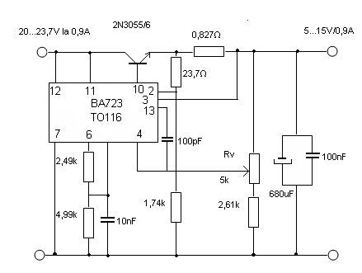

Figura 6.2.3.Stabilizator cu $β$ A723

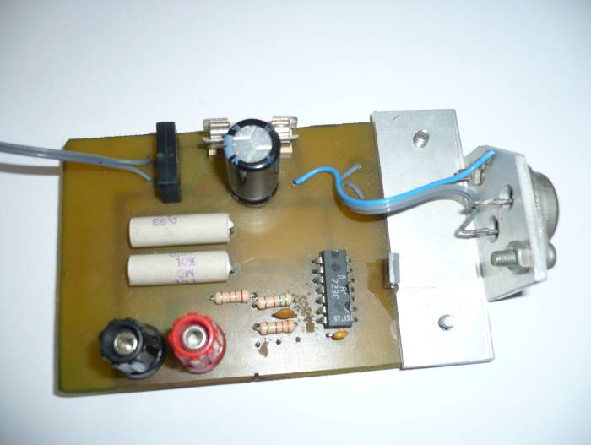
Realizare practică

La acest stabilizator tensiunea de ieşire este ajustabilă în gama 5V.....15V şi este destinat alimentării unei sarcini cu curentul maxim Ismax = 0,9A
Redresorul trebuie să furnizeze o tensiune nominală de 22,5 V pentru 230V şi pulsaţii vârf la vârf de maximum 2V.
Stabilizatorul are o protecţie de scurtcircuit a tranzistorului extern prin limitare cu întoarcere.
Este dimensionat pentru o temperatură a mediului < 30$°C$.
Tranzistorul extern necesită un radiator plan vertical din tablă de aluminiu .
Sugestii metodologice

Unde?
- în laboratorul de electronică

Cum?
- frontal prin expunere şi explicaţie
- pe grupe prin lucrare de laborator în care se cere să se identifice cu ajutorul cataloagelor de componente terminalele şi parametrii circuitului intagrat$β$A723
- Individual cu fişe de lucru care conţin diverse tipuri de stabilizatoare cu $β$A723 şi se cere să se identifice rolul elementelor de circuit, să se determine tipul de protecţie utilizat şi dacă s-a utilizat sau nu tranzistor extern.
- pe grupe prin lucrare de laborator în care se studiază funcţionarea şi performanţele unui stabilizator.
Cu ce ?
- Fişe de lucru, catalog de dispozitive electronice, voltmetru, ampermetru, sursă de tensiune reglabilă, platformă de lucru,
Modalităţi de evaluare :oral, probă de lucru în clasă ,observarea sistematică, probă practică.

Tema 6 Stabilizatoare de tensiune

Fişa suport 6.3 Stabilizatoare de tensiune realizate cu circuite integrate cu trei terminale

Circuitele din seriile 7800 şi 7900 sunt printre cele mai folosite stabilizatoare de tensiune integrate. Fiecare circuit din aceste serii prezintă trei treminale :
intrare , ieşire şi masă.

Marcarea circuitului integrat
Seria 7800 furnizează la ieşire tensiuni stabilizate pozitive iar seria 7900 furnizează la ieşire tensiuni stabilizate negative .
Ultimele două cifre din numărul dispozitivului indică valoarea tensiunii stabilizate de ieşire în Volţi .
Exemple:
7805 este un stabilizator de 5V
7812 este un stabilizator de 12V
Ultimele două cifre pot fi : 05,06,08,09,10,12,15,18,20,24.
Literele din faţa seriei LM,$β$A depind de firma producătoare , iar cele de după serie indică tipul de capsulă utilizat.( $β$A 7808AK )
Aspect fizic ( Configuraţia terminalelor )
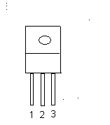

1- intrare,2- masă, 3- ieşire
Figura 6.3.1.Terminalele circuitului LM 78**, $β$A 78**
Avantaje
Faţă de $β$ A723 circuitele din seria 7800,7900 au următoarele avantaje:
- conţin integrate schemele de protecţie care menţin stabilizatorul în zona sigură de funcţionare
- conţin integrată reţeaua de compensare în frecvenţă
- în schemele aplicative necesită cel mult trei componente discrete exterioare
- furnizează la ieşire curenţi de ordinul amperilor
- pot debita puteri de ordinul 10-100W . Ele sunt livrate în capsule cu trei terminale ca şi tranzistoarele de putere,putând fi montate pe radiatoare calculate în mod corespunzător.
Valori limită absolute pentru LM7805
- Tensiunea minimă de intrare 7V
- Tensiunea maximă de intrare 35V
- Tensiunea de ieşire 5V
- Curentul de ieşire 1,5A
- Puterea disipată 12W
Observaţie
Datorită circuitelor de protecţie integrate aceste stabilizatoare de tensiune sunt practic indistructibile dacă nu se depăşeşte tensiunea maximă de intrare.La depăşirea căderii de tensiune maxime stabilizatorul nu mai este protejat şi se distruge. Protecţia termică se utilizează pentru a nu se depăşi puterea disipată maximă admisă pe circuitul integrat,această protecţie fiind de asemenea eficientă şi în caz de scurtcircuit la ieşire.

Recomandări
Uzual la intrarea şi ieşirea acestor circiute integrate se conectează condensatoare . Condensatorul C1 conectat la intrare are rolul de a împiedica apariţia oscilaţiilor datorate inductanţelor parazite ale liniei de alimentare. Condensatorul C2 conectat la ieşire are rolul de filtrare netezind tensiunea de ieşire .Valorile acestor condensatoare sunt date în foaia de catalog.
În funcţie de tensiunea stabilizată trebuie să asigurăm la intrare o tensiune cu cel puţin 2V mai mare decât la ieşire.
Cataloagele de utilizare ale circuitelor integrate din seria 7800,7900 arată că aceste circuite pot fi utilizate în diferite aplicaţii :
  - stabilizatoare de tensiune fixă
  - stabilizatoare de tensiune negativă
  - stabilizatoare de tensiune reglabilă
  - stabilizatoare de tensiune cu mărirea curentului de ieşire în care se montează un tranzistor extern circuilui integrat.
  - generatoare de curent constant
  - stabilizatoare cu protecţia ieşirii împotriva unor tensiuni inverse ,în care se montează la ieşirea stabilizatorului o diodă redresoare polarizată invers
  - stabilizatoare de tensiune cu curenţi mari cu protecţie
  - stabilizatoare duale de tensiune
  - stabilizatoare cu protecţie la variaţii mari la intrare, în care se montează în paralel cu circuitul intagrat o diodă redresoare cu anodul la ieşire şi catodul spre intrare
- Schema unui stabilizator de tensiune cu LM 7805 care furnizează la ieşire o tensiune stabilizată de 5V şi un curent de 1,5A este prezentat în figura 6.3.2.

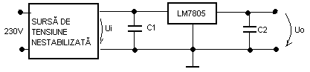
Figura 6.3.2. Stabilzator de tensiune la 5V
- Schema unui stabilizator care generează două tensiuni de ieşire , una pozitivă, cealaltă negativă este prezentată în figura 6.3.3.
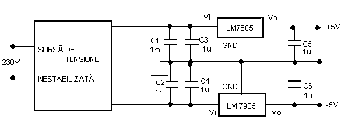

Figura 6.3.3 Stabilizator de tensiune la + / - 5V
Circuitele LM317şiLM337 - stabilizatoarede tensiune ajustabilă
Când este nevoie de o altă tensiune stabilizată decât cea furnizată de stabilizatorul de tensiune fixă, soluţia constă în utilizarea stabilizatoarelor intagrate de tensiune ajustabilă cu trei terminale. Circuite tipice sunt: LM317,LM338,ROB317(pentru tensiune pozitivă) şi LM337,ROB337 (pentru tensiune negativă)
Aceste stabilizatoare integrate nu au terminal de masă ci un terminal de ajustare prin care trece un curent foarte mic (tipic 50$μ$A,maxim100$μ$A).Circuitul LM317 permite reglajul tensiunii în intervalul 1,25V....25V.
Circuitul ROB1468 (RM4195 )- stabilizatoare duale cu urmărire
Pentru circuitele care au nevoie de alimentare diferenţială simetrică (de exemplu amplificatoare operaţionale) se pot utiliza stabilizatoare duale cu urmărire ,adică una din ieşiri urmăreşte tot timpul cealaltă ieşire. Cele două ieşiri se păstrează tot timpul egale în modul, dar de semne diferite.

Sugestii metodologice
Unde?
- În laboratorul de electronică
Cum?
- frontal prin explicaţie
- pe grupe prin lucrare de laborator în care se cere să se identifice cu ajutorul cataloagelor de componente terminalele si parametrii unor stabilizatoare integrate cu trei terminale
- Individual cu fişe de lucru care conţin diverse tipuri de stabilizatoare şi se cere să se identifice rolul elementelor de circuit, să se determine tipul de protecţie utilizat şi dacă s-a utilizat sau nu tranzistor extern.
- pe grupe prin lucrare de laborator în care se cere să se realizeze practic diferite tipuri de stabilizatoarele şi să se studieze funcţionarea lor
Cu ce?
- Calaloage de componente , multimetru, sursă de tensiune reglabilă , platformă de lucru.
Modalităţi de evaluare:probă scrisă, temă de lucru în clasă,probă practică.

IV. Fişa rezumat

Numele elevului: _________________________
Numele profesorului: _________________________

Competenţe care trebuie dobândite | Activităţi efectuate şi comentarii | Data activitatii | Evaluare
Competenţe care trebuie dobândite | Activităţi efectuate şi comentarii | Data activitatii | Bine | Satis-făcător | Refacere
Identifică dispozitive şi circuite electronice analogice şi digitale utilizate în realizarea echipamentelor de de telecomunicaţii | Activitate 1
 | Activitate2
Interpretează parametrii ce caracterizează funcţionarea circuitelor electronice din echipamentele de telecomunicaţii

Citeşte scheme cu circuite electronice din echipamentele de telecomunicaţii

Depanează subansamblele electronice din echipamente de telecomunicaţii

Comentarii |  | Priorităţi de dezvoltare
Competenţe care urmează să fie  dobândite (pentru fişa următoare) |  | Resurse necesare

- Competenţe care trebuie dobândite
Această fişă de înregistrare este făcută pentru a evalua, în mod separat, evoluţia legată de diferite competenţe. Acest lucru înseamnă specificarea competenţelor tehnice generale şi competenţelor pentru abilităţi cheie, care trebuie dezvoltate şi evaluate. Profesorul poate utiliza fişele de lucru prezentate în auxiliar şi/sau poate elabora alte lucrări în conformitate cu criteriile de performanţă ale competenţei vizate şi de specializarea clasei.

- Activităţi efectuate şi comentarii
Aici ar trebui să se poată înregistra tipurile de activităţi efectuate de elev, materialele utilizate şi orice alte comentarii suplimentare care ar putea fi relevante pentru planificare sau feed-back.

- Priorităţi pentru dezvoltare
Partea inferioară a fişei este concepută pentru a menţiona activităţile pe care elevul trebuie să le efectueze în perioada următoare ca parte a viitoarelor module. Aceste informaţii ar trebui să permită profesorilor implicaţi să pregătească elevul pentru ceea ce va urma.

- Competenţele care urmează să fie dobândite
În această căsuţă, profesorii trebuie să înscrie competenţele care urmează a fi dobândite. Acest lucru poate implica continuarea lucrului pentru aceleaşi competenţe sau identificarea altora care trebuie avute in vedere.

- Resurse necesare
Aici se pot înscrie orice fel de resurse speciale solicitate:manuale tehnice, reţete, seturi de instrucţiuni şi orice fel de fişe de lucru care ar putea reprezenta o sursă de informare suplimentară pentru un elev care nu a dobândit competenţele cerute.

Notă: acest format de fişă este un instrument detaliat de înregistrare a progresului elevilor. Pentru fiecare elev se pot realiza mai multe astfel de fişe pe durata derulării modulului, aceasta permiţând evaluarea precisă a evoluţiei elevului, în acelaşi timp furnizând informaţii relevante pentru analiză.

V. Bibliografie

- Aurelian, Chivu. Dragoş Cosma.(2005) Electronică analogică, Electronică digitală, Editura Arvens
- Sabin, Ionel.Radu, Munteanu (1988) Introducere practică în electronică, Timişoara : Editura Facla
- Vasile,Teodor,Dăbârlat. Adrian,Peculea (2006) Circuite analogice şi numerice,Cluj-Napoca:U.T.PRES
- M,Ciugudean.(1986) Circuite integrate liniare-Aplicaţii .Timişoara:Editura Facla
- R,Râpeanu.O,Chirica 1983Circuite integrate analogice-Catalog ,Bucureşti:Editura Tehnică
- Istvan,Sztojanov. Sever,Paşca.Niculae,Tomescu (2004) Electronică analogică şi digitală,Cluj-Napoca:Editura Albastră
- Theodor,Dănilă.Monica,Ionescu-Vaida (1995) Componente şi circuite electronice, Manual pentru clasa a X-a , Manual pentru clasele a XI-a şi a XII-a,Bucureşti:Editura didactică şi pedagogică.
- Gabriel,Oltean.(2007) Circuite electronice,Cluj-Napoca:U.T.PRES
- German, Zoltan.(1999) Circuite integrate analogice. Târgul Mureş :Universitatea Petru Maior
- Cosmin, Popa.(1999) Circuite integrate analogice.Bucureşti:Editura Matrix Rom
- Mircea , Ciugudean (1995) Circuite integrate analogice. Timişoara : Facultatea de Electronică şi Telecomunicaţii

